ОДЕСЬКИЙ НАЦІОНАЛЬНИЙ УНІВЕРСИТЕТ IМЕНI I.I.
МЕЧНИКОВА
Екoнoмiкo-правoвий факультет Кафедра маркетингу та бізнес-адміністрування

Кваліфікаційна робота
на здобуття ступеня вищої освіти «бакалавр»

«Переваги впровадження ситуаційного підходу до системи
управління»
«Advantages of introducing a situational approach to management system»

Виконала: здобувачка денної форми навчання спеціальності 073 Менеджмент
Освітня програма «Менеджмент» Чіклікчі Діана Сергіївна

Керівник: ст. викл. Кіріліна М.А. Рецензент: к.е.н., доц. Кусик Н.Л.

Рекoмендoванo дo захисту: Захищенo на засiданнi ЕК №
протоколзасідання кафедри протокол № від .06.2024 р.
№ від . . 2024 р. Oцiнка / /
(за нацioнальнoю шкалою/шкалою ЕСТS/ бали)
Завідувач кафедри Гoлoва ЕК
прoф. Олена САДЧЕНКО прoф. Ірина НЄННО
(підпис) (підпис)

Одеса 2024

ЗМІСТ:
ВСТУП 3
РОЗДІЛ 1. ТЕОРЕТИЧНІ АСПЕКТИ СИТУАЦІЙНОГО ПІДХОДУ В УПРАВЛІННІ 6
  - Сутність ситуаційного підходу в управлінні 6
  - Концептуальні засади ситуаційного підходу 11
  - Методологічні основи ситуаційного аналізу в управлінні 16
РОЗДІЛ 2. СИСТЕМА ОСВІТИ ЯК СИСТЕМА УПРАВЛІННЯ 22
2.1 Огляд системи освіти України: структура та управління 22
2.2. Аналіз функціонування системи освіти в умовах непередбачуваних обставин: динаміка за останні 5 років 28
2.3 Аналіз ефективності управління освітньою системою в умовах непередбачуваних обставин 42
РОЗДІЛ 3. БІЗНЕС – МОДЕЛЬ IMPACT CANVAS ЯК ЕФЕКТИВНИЙ ІНСТРУМЕНТ СИТУАЦІЙНОГО ПІДХОДУ В СИСТЕМІ УПРАВЛІННЯ 48
3.1 Бізнес – модель Impact Canvas як інструмент ситуаційного підходу 48
  - Впровадження Impact Canvas в управління системою освіти України 53
  - Рекомендації щодо впровадження бізнес – моделі Impact Canvas до системи управління освітою в Україні як інструменту ситуаційного підходу67
ВИСНОВКИ 72
СПИСОК ВИКОРИСТАНИХ ДЖЕРЕЛ 76
ДОДАТКИ 81

ВСТУП

Актуальність теми. Сучасні організації стикаються з постійними викликами, такими як економічні коливання, політичні обставини, технологічні інновації, зміни в споживчих вподобаннях, тощо. У таких умовах традиційні управлінські підходи часто виявляються недостатньо ефективними. Ситуаційний підхід, який передбачає адаптацію управлінських рішень до конкретних обставин та умов, дозволяє забезпечити необхідну гнучкість та оперативність у реагуванні на зміни. Крім того, ситуаційний підхід є ключовим елементом у забезпеченні стійкості організацій до непередбачуваних подій та управління ризиками. У сучасних умовах, коли зовнішні та внутрішні ризики можуть мати значний вплив на діяльність організацій, можливість адаптувати управлінські стратегії та тактики до конкретних ситуацій є критично важливою. Враховуючи всі ці аспекти, дослідження переваг впровадження ситуаційного підходу до системи управління є не лише теоретично значущим, але й практично корисним для сучасних організацій, які прагнуть досягти успіху в умовах швидкоплинного та нестабільного бізнес – середовища .
Аналіз останніх досліджень і публікацій. Питанням концепції ситуаційного підходу присвячена значна кількість наукових праць багатьох науковців та практиків. Акцент на важливості ситуаційного підходу, його індивідуальності та процесу менеджменту у наукових працях відобразили: О. Бондар, К. Бланшар, М. Мескон, Ю. Грінченко, Е. Кузнєцов, О. Садченко, Р. Кан, Є. Масленніков, І. Гайворонська, І. Нєнно, Г. Персон, В. Шмідт, М. Кіріліна, Д. Чіклікчі.
Зв’язок кваліфікаційної рoбoти з наукoвими прoграмами, планами, темами. Дана кваліфікаційна робота виконана на кафедрі маркетингу та бізнес- адміністрування Одеського національного університету імені І. І. Мечникова відповідно до затвердженого плану дослідницької роботи в рамках наукової теми № 208 «Маркетингові системи і управлінські технології в умовах

багаторівневої конвергенції» (номер державної реєстрації 0120U102481, затверджена наказом ректора ОНУ ім. І. І. Мечникова № 3176-18 від 18.12.2019 р., з терміном виконання 2020 – 2024 рр.). В межах цієї теми досліджено вплив впровадження ситуаційного підходу до системи управління та його переваги.
Мета й завдання. Метою даного дослідження є аналіз можливостей оптимізації системи управління організацією через впровадження ситуаційного підходу, спрямованого на підвищення адаптивності та ефективності вирішення управлінських задач у змінних умовах діяльності.
Для досягнення мети дослідження необхідно розв’язати наступні завдання:
- вивчити сутність ситуаційного підходу в управлінні;
- узагальнити концептуальні засади ситуаційного підходу;
- виявити методологічні основи ситуаційного аналізу в управлінні;
- розглянути систему освіти України: її структуру та управління
- аналіз функціонування системи освіти в умовах непередбачуваних обставин;
- проаналізувати ефективність управління освітньою системою в умовах непередбачуваних обставин;
- вивчити специфіку бізнес – моделі Impact Canvas як інструменту ситуаційного підходу;
- впровадити Impact Canvas в управління системою освіти України;
- розробити рекомендації щодо доцільності впровадження бізнес – моделі Impact Canvas до системи управління освітою;
Об'єктом дослідження в даній кваліфікаційній роботі є система управління організацією, що функціонує в умовах невизначеності та змінного зовнішнього середовища.
Предметом дослідження є механізми впровадження ситуаційного підходу в систему управління організацією, включаючи аналіз ситуацій, розробку стратегій адаптації та оцінку їх ефективності.
Інформаційна база дослідження складається з наступних видів джерел:

нормативно-правові акти, регулюючі управління організаціями, наукова література з менеджменту, спеціалізовані видання з теорії управління, результати авторських спостережень та аналізу діяльності конкретної організації, oфiцiйнo oпублiкoвана статистична iнфoрмацiя Державної служби статистики України, Міністерства освіти України, експертні оцінки, анкетування та інтерв'ю з менеджерами та співробітниками, інформація з офіційних сайтів організацій та профільних інтернет-ресурсів.
Використовувані в ході написання роботи методи дослідження є такими: аналітичний метод, емпіричний метод, метод порівняльного аналізу, метод експертних оцінок, статистичний метод. Ці методи дослідження дозволяють не лише глибоко проаналізувати потенціал ситуаційного підходу в контексті управління організацією, але й об'єктивно оцінити можливості його практичного впровадження та визначити оптимальні стратегії для досягнення поставленої мети.
Апрoбацiя результатів дoслiдження та публiкацiї. Матерiали бакалаврської кваліфікаційної рoбoти апрoбoванi на 80-й Звітній конференції студентів, аспірантів та здобувачів Одеського національного університету імені І. І. Мечникова (23-25 квітня 2024 року, м. Одеса). За результатами дoслiдження підготовлено доповідь: бізнес – модель Impact Canvas як ефективний інструмент ситуаційного підходу.
Тема роботи визначила наступну структуру дослідження, що складається із вступу, трьох розділів, висновків, списку використаних джерел, додатків. У першому розділі досліджено теоретичні аспекти ситуаційного підходу в управлінні. У другому розділі проведено аналіз функціонування системи освіти України в умовах непередбачуваних обставин. Удосконалення управління за допомогою впровадження бізнес – моделі Impact Canvas розглянуто в третьому розділі.

РОЗДІЛ 1. ТЕОРЕТИЧНІ АСПЕКТИ СИТУАЦІЙНОГО ПІДХОДУ В УПРАВЛІННІ

Сутність ситуаційного підходу в управлінні
Розвиток управлінської думки охоплює різні підходи, які демонструють поступову еволюцію від стандартизованих і бюрократичних підходів до більш гнучких і адаптивних методів управління. Кожен підхід, від класичного до ситуаційного та сучасної «нової школи», вніс свій вклад у розуміння та вдосконалення управлінських процесів. Важливість людських факторів, системного мислення, організаційної культури та використання точних наук стали ключовими аспектами сучасного менеджменту, забезпечуючи ефективне управління в умовах швидкозмінного середовища [27, с. 11-19] (табл.1.1).
Таблиця 1.1.
Розвиток управлінської думки

Підхід | Ключові аспекти
Класичний підхід (Ф.Тейлор, А.Файоль, М. Вебер) | Стандартизація, поділ праці, ієрархія,  бюрократія, управління через чіткі правила і процедури.
Поведінковий підхід (Ф. Герцберг, Д. Мак- Грегор) | Психологічні аспекти роботи, мотивація,  лідерство, значення групових динамік і спілкування.
Кількісний підхід (Р. Акофф, Г. Саймон) | Використання кількісних методів для аналізу  та вирішення проблем, моделювання процесів, оптимізація ресурсів.
Системний підхід (К. Боулдінг, Л. фон Барталанфі) | Організація як цілісна система, важливість взаємодії між її частинами, аналіз впливу  зовнішнього середовища на організацію.
Ситуаційний підхід (П.Лоуренс, Р. Кан) | Унікальність кожної ситуації, адаптивне  управління, відсутність єдиних універсальних рішень.
Теорія організаційної культури (Е. Шайн, Р. Квін) | Розуміння і формування культури як частини стратегічного управління, спільні цінності та норми, вплив культури на мотивацію і  комунікацію.
Нова школа менеджменту (С.Бір, Р. Акофф) | Комплексний підхід до управління,інтеграція  точних наук та управлінських методів.
Джерело: розроблено автором.

Ситуаційний підхід в управлінні – це концепція, яка виходить з припущення, що немає універсальних принципів управління, які були б ефективними в усіх ситуаціях, цей підхід акцентує на розумінні "ситуації" як унікального комплексу обставин та факторів, що впливають на організацію в певний момент часу. Відповідно, управління організацією не може ґрунтуватися на застосуванні універсальних методів, тому що ефективність конкретних методів управління залежить від специфіки поточної ситуації, в якій перебуває організація. Різноманітні моделі управління, як ті, що ґрунтуються на строгих правилах, так і ті, що побудовані на принципах внутрішньої гнучкості, можуть проявити свою ефективність у різних умовах, виходячи з унікальності кожної ситуації. У контексті ситуаційного підходу велике значення приділяється невизначеності, яка визначається як непостійність умов діяльності організації, поведінка конкурентів, вимоги споживачів та інші зміни в зовнішньому середовищі, що потребує розробки адаптивних та оперативно реагуючих механізмів управління. З точки зору ситуаційного підходу, ключова задача управління полягає у мінімізації невизначеності в операційній діяльності організації [39, с. 110-115].
Основні аспекти ситуаційного підходу [27, с. 11-19]:
- важливим елементом ситуаційного підходу є здатність менеджера правильно діагностувати ситуацію, визначивши ключові зовнішні та внутрішні фактори, які можуть вплинути на управлінські рішення.
- менеджери повинні бути готовими змінювати свої підходи та стилі управління залежно від зміни умов. Це може включати адаптацію до нових технологій, змін у законодавстві, коливань на ринку, змін у вимогах споживачів тощо.
- ситуаційний підхід враховує унікальність кожної організації та ситуації, що вимагає індивідуалізованих рішень замість спроби застосування "одного рецепта" для всіх.

- планування в рамках ситуаційного підходу є динамічним процесом, який постійно коригується відповідно до змін у внутрішньому та зовнішньому середовищі.
- ситуаційний підхід також передбачає розвиток у менеджерів лідерських якостей, необхідних для адаптації та впровадження змін в управлінні.
Ситуаційні теорії менеджменту вважають організації відкритими системами, які активно взаємодіють з навколишнім середовищем. Вони пропонують керівникам практичні рекомендації щодо управління в різних обставинах. В рамках цього підходу виділяють чотири основні етапи, які має пройти менеджер для ефективного управління в кожній ситуації: аналіз ситуації та визначення її специфіки; вибір найбільш відповідного способу управління; розвиток гнучкості організації для можливої зміни управлінського стилю; внесення необхідних адаптацій для відповідності поточним обставинам.
Ситуаційний підхід в управлінні пропонує ряд значущих переваг, які сприяють підвищенню ефективності організаційних процесів та здатності організації адаптуватися до мінливого зовнішнього середовища:
- Ситуаційний підхід забезпечує організаціям здатність швидко адаптуватися до нових технологій, зміни на ринку, регуляторних змін тощо, завдяки гнучкому підходу до управління. Застосування ситуаційного підходу дозволяє краще розуміти унікальні обставини кожної ситуації, що призводить до більш ефективного вирішення проблем через розробку спеціалізованих, націлених рішень [17, С. 5-28].
- Ситуаційний підхід в управлінні спонукає лідерів розвивати свої здібності для адаптації до різних умов та потреб команди, тим самим підвищуючи загальну ефективність лідерства. Він приділяє увагу різноманітності людських потреб та мотивацій в організації, що дозволяє керівництву краще мотивувати співробітників та підтримувати високий рівень задоволеності працею.
- Врахування конкретних обставин ситуаційного контексту сприяє розвитку більш відкритої та ефективної комунікації між різними рівнями

організації, оскільки вона вимагає постійного обговорення та аналізу ситуацій. Він спонукає до глибокого аналізу внутрішнього середовища організації та зовнішнього контексту, що в свою чергу забезпечує краще розуміння факторів, які можуть вплинути на діяльність організації. Це дозволяє приймати більш обґрунтовані та ефективні управлінські рішення, а також прогнозувати потенційні ризики та можливості.
- Ситуаційний підхід дозволяє оптимізувати використання людських, фінансових та матеріальних ресурсів залежно від поточних потреб і пріоритетів. Здатність швидко адаптуватися до змін та ефективно реагувати на виклики забезпечує організаціям перевагу над менш адаптивними конкурентами. Ситуаційний підхід допомагає виявити унікальні можливості для росту та інновацій, зміцнюючи позиції організації на ринку [16, С.111-118].
- Ситуаційний підхід сприяє формуванню організаційної культури, заснованої на інноваціях, відкритості до змін та неперервному навчанню. Така культура залучає талановитих працівників та сприяє їх збереженню.
- Завдяки ситуаційному підходу організації можуть оптимізувати свої виробничі процеси та операції, технологічні інновації та зміни у попиті споживачів. Це призводить до підвищення продуктивності та ефективності використання ресурсів. Застосування ситуаційного підходу сприяє побудові міцних та тривалих відносин з клієнтами, збільшенню лояльності та підтримці високого рівня задоволеності споживачів [8, С. 10-25].
- Ситуаційний підхід спонукає менеджерів до аналізу комплексних ситуацій, вимагаючи розвитку навичок критичного мислення та стратегічного аналізу. Це допомагає у формуванні кадрового резерву компетентних лідерів, здатних ефективно керувати в умовах невизначеності. Врахування ситуаційного контексту у стратегічному плануванні та управлінських рішеннях сприяє сталому розвитку організацій, оскільки дозволяє їм не тільки реагувати на поточні виклики, але й передбачати майбутні тенденції та адаптуватися до них завчасно.

Отже, ситуаційний підхід у менеджменті надає організаціям комплекс інструментів для ефективного управління в динамічному та непередбачуваному бізнес-середовищі, підвищуючи їхню здатність до інновацій та забезпечуючи стійкість у викликах сучасного ринку.
Також ситуаційний підхід в управлінні, попри свої значні переваги, має ряд обмежень та недоліків, які необхідно враховувати для повної оцінки його ефективності в реальних управлінських ситуаціях:
- Ситуаційний підхід вимагає від менеджерів глибокого розуміння багатьох змінних, які впливають на організаційні процеси, що, в свою чергу, ставить підвищені вимоги до їхніх аналітичних здібностей та досвіду. Високий рівень залежності від індивідуальних якостей менеджера може призвести до суб'єктивізму в прийнятті рішень та збільшити ризик помилок через недостатнє узагальнення досвіду або переоцінку власних здібностей.
- Цей підхід часто вимагає значних часових та ресурсних витрат на аналіз ситуації, розробку специфічних рішень та адаптацію управлінських процесів [2, С. 113-121].
- Оскільки ситуаційний підхід заснований на принципі індивідуалізації управлінських рішень, він може ускладнити процес стандартизації та формалізації управлінських процедур в організації. Таке розмаїття підходів ускладнює контроль та оцінку ефективності управління, робить складнішим процес передачі досвіду між менеджерами та може викликати труднощі в забезпеченні консистентності у прийнятті рішень.
- Невизначеність результатів, яка є властивою ситуаційному підходу, може призвести до виникнення ризиків, пов'язаних із неефективним вибором стратегій або неправильним інтерпретуванням зовнішніх та внутрішніх умов. Невизначеність і ризик, асоційовані з прийняттям управлінських рішень в межах ситуаційного підходу, можуть призвести до нестабільності у процесах прийняття рішень і, як наслідок, до неоднозначності в очікуваних результати діяльності організації [15, С. 139-143].

- Індивідуалізація управлінських рішень в рамках ситуаційного підходу може ускладнити процеси делегування повноважень і відповідальності, оскільки не завжди зрозуміло, які конкретні дії або рішення будуть найбільш ефективними в конкретній ситуації. Це може спричинити надмірне навантаження на вище керівництво та зменшити ефективність оперативного управління.
- Залежність від індивідуального досвіду та інтуїції менеджера в рамках ситуаційного підходу може призвести до проблем із відтворюваністю успішних рішень у майбутньому. Відсутність формалізованих процедур і чітких алгоритмів ухвалення рішень ускладнює процес навчання та розвитку молодших менеджерів, обмежуючи можливості для організаційного розвитку та підвищення кваліфікації персоналу.
- Підхід, що акцентує на індивідуалізованому вирішенні кожної ситуації, може не враховувати потребу в уніфікації та інтеграції організаційних процесів на вищому рівні стратегічного управління. Це може призвести до розривів у координації між різними підрозділами та функціями в організації, знижуючи загальну ефективність управління [14, С. 28-35].
Враховуючи викладене, ситуаційний підхід в управлінні вимагає від організацій здатності до інтеграції різноманітних підходів і методик в єдину ефективну систему управління, що може стати викликом як для керівників, так і для виконавчого апарату.

Концептуальні засади ситуаційного підходу

Ситуаційний підхід з’явився як відповідь на спроби застосувати різні теорії шкіл менеджменту до реальних ситуацій. У 1920 – 1940 рр. теоретики та практики прагнули розробити універсальні принципи управління, які могли б бути ефективними для будь – яких організацій і в будь – яких умовах. Однак, ці зусилля зазнали критики через свою неефективність. Ситуаційний підхід виник,

коли стало зрозуміло, що універсальні принципи, методи та технології не можуть повністю враховувати вплив змінних факторів ситуацій.
Концепція ситуаційного управління була вперше представлена американським дослідником Р. Моклером. За словами Л.І. Євенка, ключовим досягненням в розробках цього напрямку в США є усвідомлення необхідності адаптації форм, методів, систем і стилів управління до специфіки умов, в яких діє підприємство. Ця область досліджень активно розвивалася в Америці протягом останніх 30 років, паралельно з роботами вітчизняних вчених у 1960- 1970-х роках, таких як Д.Д. Поспєлов, Д.І. Гвішіані, Г.Х. Попов.
Ситуаційний метод розробки управлінських рішень акцентує увагу на аналізі унікального впливу кожної ситуації на процес виробництва, виходячи з розуміння, що ймовірність повторення ідентичних ситуацій надзвичайно низька через широкий спектр можливих комбінацій ситуаційних факторів. Особливу увагу приділяється випадкам, коли реальний процес виробництва суттєво відхиляється від попередньо запланованого, перевищуючи встановлені межі чи плани. В контексті організації обговорюється можливість розробки ситуаційної підсистеми управління, яка враховувала б технологію прийняття та виконання рішень, адаптованих до конкретних умов. Значну роль у ситуаційному управлінні відіграє індивідуальний підхід до стилю керівництва та врахування людського фактора, який впливає на процес прийняття рішень. Аналіз конкретних ситуацій передбачає детальне вивчення характеристик об'єкта управління, зовнішніх умов і специфіки обставин, в яких відбувається функціонування організації, для розробки та реалізації ефективних рішень.
Згідно з підходом, представленим у навчальному посібнику "Ситуаційний менеджмент" авторства В.О. Василенка, В.І. Шостка та О.М. Клейменкова, до основних елементів, які формують концепцію ситуаційного менеджменту і які потребують детального вивчення, врахування та застосування, належать основні чинники, що визначають ситуацію:
- умови зовнішнього оточення;

- стан внутрішнього середовища в організації, включаючи квалітативний і кількісний склад персоналу, міжособистісні відносини, атмосферу в колективі, стилі керівництва, корпоративну культуру, ефективність виконання управлінських функцій, наявні ресурси та їх взаємодію.
Процес застосування ситуаційного підходу можна розглядати як послідовність чотирьох етапів:
- Ознайомлення керівника з ефективними управлінськими практиками та розуміння ключових аспектів керування;
- Аналіз сильних та слабких сторін кожної управлінської концепції або методики, враховуючи їх вплив на специфіку ситуації;
- Точне визначення ключових факторів ситуації та потенційного впливу змін окремих змінних;
- Підбір конкретних методів управління, які мінімізують негативні наслідки і найкраще сприяють досягненню цілей організації в даній ситуації.
Нами проаналізовано та опрацьовано основні здобутки вчених з ситуаційного менеджменту, результати чого зведено в таблицю[16;17; 18; 19; 20; 21; 22] (табл. 1.2).
Таблиця 1.2 Узагальнення наукових здобутків з ситуаційного управління вітчизняних
та зарубіжних дослідників

Автор | Науковий здобуток
Р.Моклер | Поняття ситуаційного управління вперше введено в науковий обіг. Динамічний аспект ситуаційного підходу обумовив конкретні його етапи: діагноз ситуації та визначення шляхів досягнення мети; виявлення факторів, що впливають на рішення; вироблення та оцінка альтернатив; розробка тактики реалізації  рішення.
Ф.Каст та Дж.  Розенцвейг | Деталізовані завдання щодо використання ситуаційного підходу в  процесі управління
Г. Кунц та С.О. Доннел | Проаналізовано і класифіковано управлінські функції та рішення на основі практичного матеріалу, нагромадженого американським досвідом управління. Виділено шість функцій управління:  планування, організація, керівництво, лідерство, комплектування штатів та контроль.
Д. Міллер | Дотримується думки, що новий ситуаційний підхід потребує  виявлення взаємозв’язку між організаційними характеристиками

Д.Отлі | Виявив ряд конкретних залежностей між характеристиками ситуацій, процедурами та інформаційними аспектами їх  розв’язання.
Р.Акофф | Доводить необхідність існування відповідної системи для розв’язання проблем, яка об’єднає три функції: 1) розпізнання проблем та їх передбачення; 2)прийняття рішень по проблемі; 3)управління реалізацією рішення. Автор намагається систематизувати виконання всіх трьох видів функцій, виходячи з того, що кожна проблема існує в своєму оточенні, що  складаються з керованих та некерованих змінних.
Б.З. Мільнер | Ототожнює ситуаційний підхід з проблемно-орієнтованим та зазначає, що проблемна орієнтація управління пов’язана з необхідністю застосування більш глибоких, адаптивних організаційних форм управління, що є доцільними для соціально-  економічних систем
В.С. Рапопорт | Визначає структуроутворюючі властивості ситуаційного підходу та підкреслює його переваги, що полягають в управлінні та оцінці взаємного й сумарного впливу різних роду факторів на параметри  організаційних відносин та зв’язків системи управління.
Д.А. Поспелов | Розроблено характеристики ситуацій за ознаками та типами структур, наведено основні поняття про універсальні стратегії розв’язання ситуацій, процедури управління та мову ситуаційного управління. Тобто, робота має безпосереднє відношення до  проблем створення неприродного інтелекту.
Джерело: розроблено автором.
На підставі аналізу існуючих матеріалів, ми виділяємо кілька ключових альтернативних напрямків у рамках ситуаційного менеджменту.
Передусім, ситуаційний менеджмент можна розглядати як процес управління, зосереджений на прогнозуванні потенційних ризиків, аналізі їх ознак та розробці стратегій для мінімізації шкоди та використання здобутого досвіду для подальшого розвитку. Ситуаційне управління має специфічні особливості, відмінні від функціонального. Концептуальну модель ситуаційного менеджменту подано на рис. 1.1 [3, с.75-76].

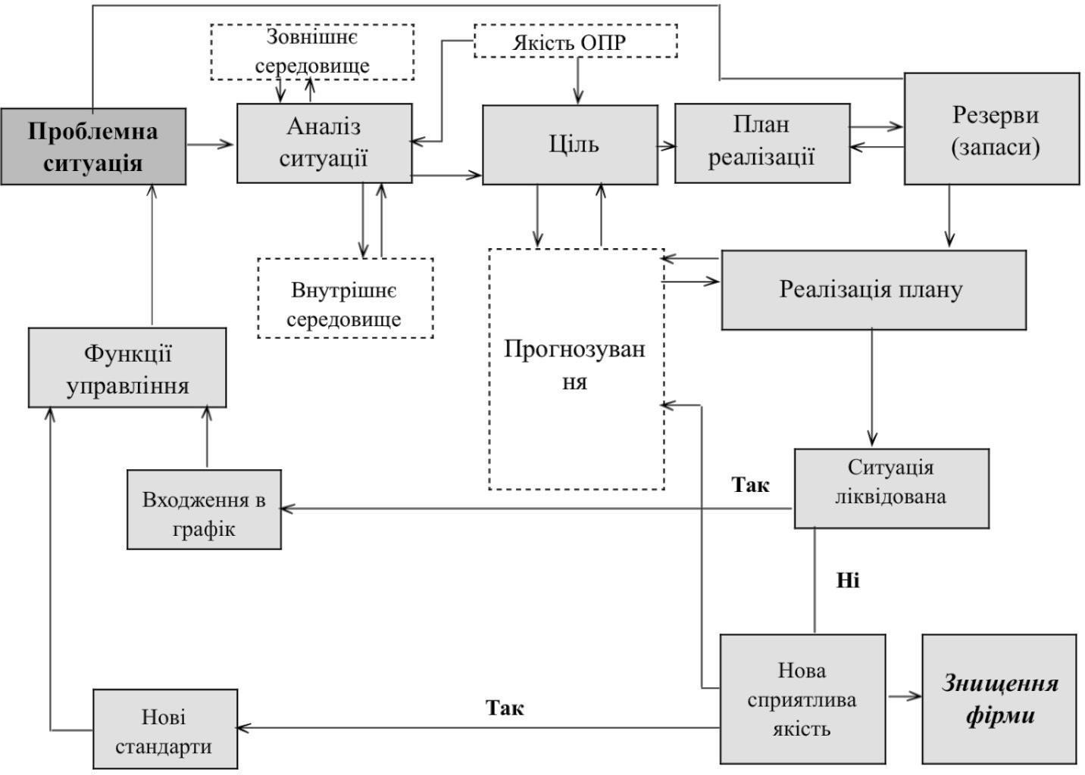

Рис. 1.1. Концептуальна модель ситуаційного менеджменту Джерело: адаптовано [3, с.76]
Такий підхід вимагає від менеджменту особливих характеристик, відмінних від традиційного функціонального управління, з акцентом на швидкісне та ефективне рішення проблемних ситуацій. Це зумовлено стрімкістю процесів та обмеженнями у часі, що підвищує ставки при прийнятті управлінських рішень.
Другий аспект полягає в трактуванні ситуаційного менеджменту як адаптивного управління. Це підхід, який передбачає гнучке реагування на зміни та несподівані обставини при досягненні цілей через прийняття та впровадження управлінських рішень.
Третій напрямок розглядає ситуаційний менеджмент як антикризове управління, акцентуючи на стратегіях подолання кризових явищ та запобігання їх негативним наслідкам для організації.

Отже, ситуаційний менеджмент представляє собою комплексний підхід до аналізу та вирішення проблем, що виникають у соціально-економічних системах, враховуючи взаємозв'язки між державою, економікою, виробництвом, організаційною структурою та індивідом.

Методологічні основи ситуаційного аналізу в управлінні

Методологічні основи ситуаційного аналізу в управлінні ґрунтуються на комплексному підході до вивчення та оцінки внутрішніх та зовнішніх умов, що впливають на організацію, та визначенні оптимальних управлінських рішень з огляду на ці умови. Цей підхід включає в себе аналіз середовища діяльності організації, внутрішніх ресурсів та потенціалу, а також інтересів та очікувань зацікавлених сторін [30, С. 78]. Він заснований на принципі адаптації управлінської стратегії до конкретних умов діяльності організації, виходячи з детального аналізу ситуації.
Системний підхід у контексті ситуаційного аналізу в управлінні охоплює комплексну оцінку організації як відкритої системи, яка постійно взаємодіє зі своїм зовнішнім середовищем. Цей підхід вимагає від менеджерів глибокого розуміння не лише внутрішньої структури та процесів організації, але й широкого спектру зовнішніх факторів, які можуть впливати на її діяльність. Врахування цих аспектів є критично важливим для прийняття ефективних управлінських рішень [24, С. 83].
Системний підхід до ситуаційного аналізу залучає різноманітні інструменти та методики для комплексного розуміння зовнішнього та внутрішнього середовища. Серед них:
- PEST-аналіз (Political, Economic, Social, Technological) – вивчення політичних, економічних, соціальних та технологічних факторів, що впливають на організацію.

- SWOT-аналіз (Strengths, Weaknesses, Opportunities, Threats) – оцінка сильних і слабких сторін організації, можливостей та загроз, які випливають з зовнішнього середовища.
- Моделювання сценаріїв – розробка різних сценаріїв майбутнього з урахуванням потенційних змін у зовнішньому середовищі та оцінка можливих стратегічних відповідей.
- Аналіз зацікавлених сторін – ідентифікація основних груп зацікавлених сторін, аналіз їхніх інтересів, впливу та очікувань [22, С. 19].
На основі проведеного аналізу менеджери можуть розробляти стратегії, що враховують як внутрішні, так і зовнішні аспекти діяльності організації. Стратегічне планування в контексті системного підходу передбачає вибір таких напрямків діяльності, які забезпечують найкраще використання внутрішніх ресурсів та компетенцій для використання зовнішніх можливостей та мінімізації ризиків.
Аналіз ситуацій має відмінності від традиційного вивчення соціально- економічних процесів і феноменів. Він представляє собою специфічний метод дослідження у межах управлінської діяльності, що зосереджується на ідентифікації джерел, причин та чинників, які призводять до виникнення конкретної управлінської ситуації. Він включає аналіз процесів та умов, що формуються у зовнішньому і внутрішньому середовищі організації, та їх вплив на ухвалення управлінських рішень та їхні результати.
Для збору відповідної інформації, необхідної для проведення аналізу ситуацій, виконується експертне оцінювання об'єкта управління та його оточення. О. Серебровський пропонує приділити увагу конкретним аспектам експертного оцінювання об'єкта управління та його середовища, що є ключовими для аналізу ситуацій.
На основі поглядів О. Серебровського, можна виділити наступні аспекти експертного оцінювання об'єкта управління та його навколишнього середовища, які є важливими для глибокого розуміння ситуаційного контексту (рис. 1.2).

Рис. 1.2. Складові експертного аналізу об'єкта та навколишнього середовища
Характеристика персоналу
Вивчення
техногенних Характерист чинників ика
природніх чинників
Характеристика Характерист
матеріалів, сировини, ика
напівфабрикатів і соціальних
готових виробів чинників
Характеристика технологічного процесу
Вивчення особливостей ринку та його учасників
Характеристика систем безпеки
Експертний аналіз об'єкта та навколишнього середовища
Дослідження загального економічного стану країни
Джерело: розроблено автором.
Аналіз ситуацій вимагає креативного підходу до їх розгляду та розв’язання. Серед методів, які зазвичай застосовуються для ситуаційного управління, особливо важливими є метод інциденту та ситуаційний аналіз. Вибір між цими методами залежить від специфіки ситуації, яка підлягає аналізу. У випадку, коли ідентифікована ситуація відноситься до стандартного типу, рекомендовано використовувати метод інциденту для її аналізу. Однак, якщо ситуація є нестандартною або кризовою, то більш доцільним буде застосування ситуаційного аналізу.
Метод інциденту полягає у зборі, організації та аналізі необхідної інформації. Його унікальність в тому, що аналіз базується не на детальному описі події, а на короткому усному чи письмовому повідомленні про конкретний інцидент, що стався в організації (рис. 1.3, Додаток А).
Аналіз ситуацій методом інциденту складається із послідовності дій (рис.
1.4).


Зібрати інформацію
Розібратися в ситуації
Вияснити існуючі проблеми
Вияснити, що потрібно робити
Вияснити, що необхідно знати в результаті проведення
аналізу

Рис. 1.4. Послідовність дій при аналізі ситуації методом інциденту Джерело: розроблено автором.
Метод ситуаційного аналізу включає самостійне розгляд та оцінку конкретної організаційної ситуації дослідником або користувачем системи, який спирається на детальний опис проблеми. У процесі такого аналізу виконується діагностика проблеми, а також розробляються та обговорюються потенційні рішення та ідеї з іншими учасниками дискусії.
Багато дослідників звертали увагу на цей метод. Наприклад, А. Панфілова наголошує, що ситуаційний аналіз дозволяє ідентифікувати управлінські виклики та можливості, з якими може стикнутися організація. Важливо підкреслити, що цей метод не обмежується лише переліком потенційних проблем, а пропонує глибокий аналітичний підхід до осмислення організаційних проблем та пошуку шляхів їх розв'язання. І. Заблодська, аналізуючи конкурентоспроможність підприємства, вказує на важливість ситуаційного аналізу для оцінки всіх факторів, що впливають на діяльність підприємства в цілому.
Таким чином, метод ситуаційного аналізу слід розглядати як комплексний інструмент для розуміння та розв'язання організаційних проблем, що вимагає активної участі дослідника у процесі ідентифікації проблем, оцінки ситуації та розробки стратегічних рішень (рис. 1.5).

Порівняння різних поглядів стосовно ситуації і прийняття рішення
У кожного учасника є право на привиль- ні і неправильні думки

Участь оптимальної кількості людей у вирішенні проблем

Метод ситуаційного аналізу
Ступінь залежності суджень дослідників один від одного мінімальний

Рис. 1.5. Основні характеристики методу ситуаційного аналізу Джерело: розроблено автором.
Визначивши ключові особливості методу ситуаційного аналізу, можливо окреслити стадії проведення аналізу ситуацій за допомогою цього методу управління, де ці особливості стають найбільш помітними (рис. 1.6).
Підтвердження наявності сформованої ситуації
Визначення груп чинників, які впливають на ситуацію
Доцільність вкладення ресурсів в ситуаційний аналіз
Рис. 1.6. Етапи аналізу ситуації методом ситуаційного аналізу Джерело: розроблено автором.
Окрім зазначених методів, існують й інші підходи до аналізу ситуацій, які можуть бути корисними. Аналіз ситуацій відіграє ключову роль у розвитку теорії управління, оскільки він дозволяє застосовувати теоретичні знання безпосередньо до реальних управлінських ситуацій та обставин.
Підсумки дослідження підкреслюють особливості та цілі аналізу ситуацій, а також описують різноманітні методики, які можуть бути

використані в управлінні організаціями для ефективного вирішення виникаючих ситуацій.
На завершення, необхідно підкреслити, що методологічні основи ситуаційного аналізу в управлінні вимагають інтегрованого підходу до використання різноманітних інструментів та методів оцінки ситуації. Ефективне застосування цих інструментів дозволяє менеджерам не тільки реагувати на поточні виклики, а й антиципувати майбутні зміни, визначати стратегічні напрямки розвитку та ефективно управляти ресурсами організації.

РОЗДІЛ 2. СИСТЕМА ОСВІТИ ЯК СИСТЕМА УПРАВЛІННЯ

2.1 Огляд системи освіти України: структура та управління

Відповідно до Закону України «Про освіту» [1], система освіти - сукупність складників освіти, рівнів і ступенів освіти, кваліфікацій, освітніх програм, стандартів освіти, ліцензійних умов, закладів освіти та інших суб'єктів освітньої діяльності, учасників освітнього процесу, органів управління у сфері освіти, а також нормативно-правових актів, що регулюють відносини між ними. Всі суб’єкти освітньої діяльності мають певну автономію, яка охоплює ті питання, які є не врегульованими законодавством. Звідси, освітні установи
мають деяку свободу та гнучкість щодо вирішення питань, які є внутрішніми.
Що стосується громадян, то кожному громадянину надається право на якісну та доступну освіту, підтвердженням цього є можливість здобувати освіту протягом усього життя, незважаючи на вік, а також надання безоплатної освіти у визначених випадках. Також, кожна особа має право на здобуття освіти в різних формах, практикується також й комбінування цих форм, це забезпечує своєрідну гнучкість, а також більш індивідуальний підхід до навчання (рис.2.1). Офіційною мовою освітнього процесу, звісно, є українська мова, але у випадках груп з національними меншинами, гарантується використання мови національної меншини на рівні з державною мовою. Це сприяє збереженню
культурної ідентичності представників інших країн.
Ці факти вказують на те, що система освіти України, характеризується гнучкістю та адаптивністю, що сприяє ефективному реагуванню на потреби споживачів освітніх послуг і в цей же час забезпеченню якісної освіти для всіх громадян, оскільки враховує бажання громадян щодо форми навчання, щодо віку в якому особі комфортно навчатися, щодо фінансових можливостей громадян, а також адаптується не тільки до громадян нашої держави, а й до

представників інших національностей та громадян інших країн, надаючи їм право отримувати освіти в Україні рідною мовою.
Очна (денна, вечірня) форма здобуття
освіти Заочна форма

Педагогічни й патронаж
здобуття освіти

Сімейна (домашня) форма здобуття освіти

Форми здобуття освіти

Екстернатна форма здобуття освіти (екстернат)

Мережева форма здобуття освіти

Дистанційна форма здобуття освіти

Рис. 2.1. Форми здобуття освіти Джерело: розроблено автором.
- Очна форма здобуття освіти це традиційний спосіб організації навчання, де студенти регулярно відвідують заняття та взаємодіють із викладачами та однокурсниками.
- Заочна форма здобуття освіти передбачає очну форму під час короткочасних сесій та самостійне вивчення матеріалу між ними.
- Дистанційна форма навчання здійснюється завдяки інформаційно- комунікаційним технологіям, і не вимагає фізичної присутності в навчальному закладі.
- Мережева форма здобуття освіти має на меті отримання знань від декількох організацій, які співпрацюють на договірних засадах.
- Екстернатна форма передбачає самостійне вивчення освітньої програми здобувачем освіти.

- Домашня форма навчання організовується батьками для здобуття формальної або неформальної освіти дітьми.
- Педагогічний патронаж має на меті надання освітніх послуг для тих, хто потребує індивідуального підходу.
Застосування цих форм навчання та їх особливості визначаються спеціальними законами, а саме положення щодо форм здобуття освіти затверджується центральним органом виконавчої влади у сфері науки та освіти. Також, законодавством України передбачається створення умов для забезпечення можливостей на здобуття освіти особам з особливими освітніми потребами. Державними та місцевими органами освіти мають бути враховані всі індивідуальні потреби, можливості, здібності, а також інтереси цих осіб. А держава в свою чергу зобов’язана забезпечити підготовлених фахівців для роботи з такими особами на всіх, без виключення, рівнях освіти. І для навчання, а також професійної підготовки або перепідготовки осіб з особливими освітніми потребами використовуються різні види та форми здобуття освіти, які враховують їх індивідуальні можливості та потреби. Це забезпечує гнучкість та адаптацію освітніх процесів до потреб сучасного суспільства та ринку праці[1].
Невід'ємними складниками системи освіти є різні рівні та типи освітніх програм, які забезпечують всебічний розвиток особистості протягом усього життя. Ці складники включають дошкільну освіту, повну загальну середню освіту, позашкільну освіту, спеціалізовану освіту, професійну (професійно- технічну) освіту, фахову передвищу освіту, вищу освіту та освіту дорослих, включаючи післядипломну освіту [1] (рис.2.2).

позашкіль на освіта;

спеціалізован
а освіта;
професійна (професійно- технічна) освіта;

фахова передвища освіта;

повна загальна середня освіта;

дошкільна
освіта;

Складники системи освіти

вища освіта;

освіта дорослих, у тому числі післядипломна освіта.

Рис. 2.2. Складники системи освіти Джерело: розроблено автором.
- Дошкільна освіта це перший етап у системі освіти, що включає розвиток різноманітних навичок дитини від народження до шкільного віку і є основою для подальшого навчання.
- Повна загальна середня освіта передбачає навчання у школі, де учні отримують базові знання в три рівні: початкова, базова середня та профільна середня освіта.
- Позашкільна освіта включає ті форми навчання, які функціонують поза межами школи, це різні гуртки, секції, та все те, що спрямовано на творчий розвиток як дітей, так і молоді[1].
- Спеціалізована освіта спрямована на глибоке вивчення якихось дисциплін або ж сфер діяльності. Це різного роду спеціалізовані школи, ліцеї тощо, які забезпечують підготовку в певній галузі знань.
- Професійна (професійно-технічна) освіта сприяє знанням та навичкам, які є необхідними для отримання певної спеціальності та професії. Це професійно – технічні училища, коледжі та інші заклади.

- Фахова передвища освіта це рівень між середньою та вищою освітою. Вона включає навчання в коледжах та інших закладах, які надають кваліфікацію молодшого спеціаліста чи бакалавра.
- Вища освіта це навчання в університетах, інститутах, академіях та інших закладах вищої освіти, в яких можна здобути ступінь бакалавра, магістра та доктора філософії. Цей рівень готує висококваліфікованих фахівців для ринку праці[1].
- Освіта дорослих забезпечує навчання і збагачення знань протягом усього життя, це різноманітні курси, тренінги, семінари.
Щодо управління системою освіти, то в Україні воно здійснюється на трьох рівнях: центральному, обласному, районному (міському).
- Центральний рівень управління системою освіти починається безпосередньо з Кабінету Міністрів України, який координує діяльність Міністерства освіти і науки України. МОН в свою чергу відповідає за розробку та впровадження освітньої політики, контроль за якістю освіти, фінансове забезпечення галузі, розвиток науково – технічного потенціалу та міжнародну співпрацю в галузі.
- Обласний рівень управління системою освіти здійснюється через обласні управління освіти, які в свою чергу з одного боку підпорядковуються МОН, а з іншого – обласним державним адміністраціям. Обласні управління освіти керують освітніми процесами на регіональному рівні.
- Районний (міський) рівень управління системою освіти здійснюється через районні (міські) відділи освіти. Вони підпорядковуються як МОН та обласним управлінням освіти, так і райдержадміністраціям та міськвиконкомам. Районні (міські) відділи освіти це органи місцевого самоврядування, які відповідають за організацію та управління освітніми закладами на певній своїй території. Окремо слід виділити заклади освіти власності сільських територіальних громад. Вони підпорядковуються районним (міським) відділам освіти та виконкомам сільських рад.

Тобто, загалом управління системою освіти в Україні здійснюється центральними та місцевими органами виконавчої влади. Міністерство освіти і науки України розробляє та реалізує державну політику у сфері освіти, затверджує стандарти освіти та освітні програми, контролює дотримання законодавства. Органи місцевого самоврядування забезпечують реалізацію освітньої політики на місцевому рівні, підтримують заклади освіти, створюють умови для доступності та якості освіти, визначають обсяги необхідного фінансування та здійснюють соціальний захист.
Але на кожному з рівнів освітня ланка підпорядковується додатково до місцевих органів влади. Освітні заклади, в свою чергу, мають певну автономію у прийнятті рішень в межах встановлених законодавством рамок. Вони можуть самостійно визначати зміст та форми освітнього процесу, організовувати навчання відповідно до потреб учнів та вимог ринку праці. Таким чином, можна сформувати схему структури управління системою освіти в Україні (рис.2.3).
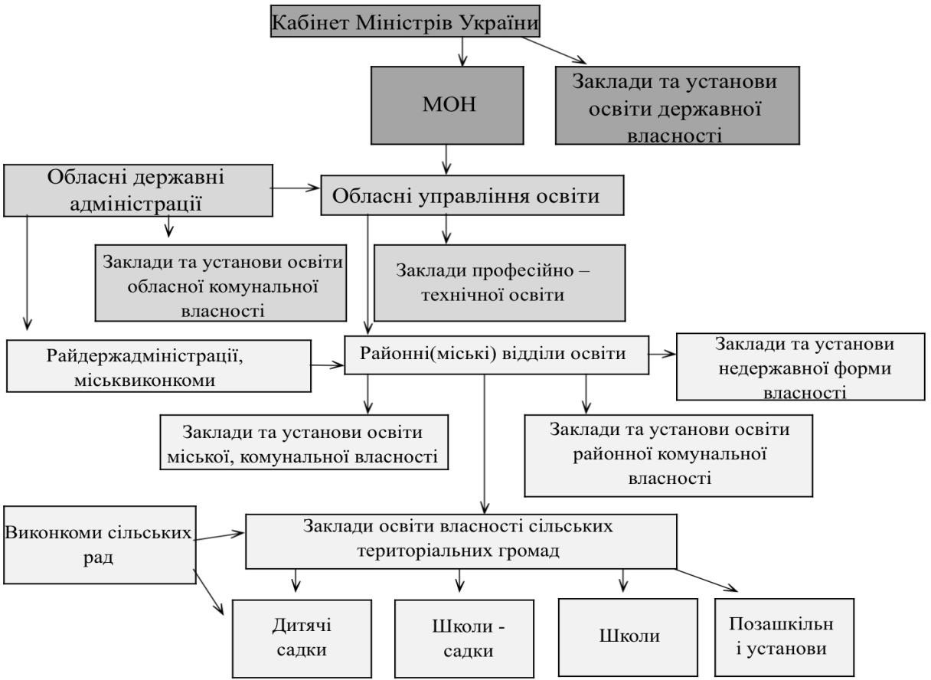

Рис. 2.3. Структура управління системою освіти в Україні Джерело: розроблено автором.

Отже, система освіти України є багаторівневою і гнучкою, що дозволяє забезпечувати якісну освіту для різних категорій населення, підтримувати інновації та адаптуватися до сучасних викликів і потреб суспільства.

2.2. Аналіз функціонування системи освіти в умовах непередбачуваних обставин: динаміка за останні 5 років

Система освіти України, як і в багатьох інших країнах, неодноразово стикалася з викликами, що вимагали оперативного реагування та адаптації до нових умов. Останніми роками найбільш значущими непередбачуваними обставинами стали пандемія COVID-19 та військовий конфлікт на сході України, а також повномасштабне вторгнення Росії у 2022 році. Розглянемо, як ці події вплинули на освітню систему та які заходи були вжиті для забезпечення її функціонування.
Пандемія COVID-19 стала глобальним викликом для освітніх систем у всьому світі, включаючи Україну. Запровадження карантинних обмежень у березні 2020 року призвело до закриття шкіл, університетів та інших навчальних закладів. Це змусило систему освіти шукати альтернативні способи забезпечення навчального процесу (рис.2.4).
- Перехід на дистанційне навчання:
  - - Впровадження онлайн-платформ і ресурсів для забезпечення безперервності навчання.
  - - Використання телекомунікаційних технологій для проведення уроків, лекцій та семінарів.
  - - Розробка та поширення навчальних матеріалів у цифровому форматі.
- Підтримка вчителів та учнів:
  - - Організація тренінгів для педагогів щодо використання нових технологій і методик дистанційного навчання.Слід зауважити, що такі траненги були ефективними не для всіх категорій вчителів.
- Забезпечення рівного доступу до освіти:
  - - Особлива увага приділялась учням з особливими освітніми потребами, забезпечуючи їх необхідними засобами для навчання.
Рис. 2.4. Альтернативні способи забезпечення навчального процесу при COVID-19

Джерело: розроблено автором.
Отже, епідемія COVID-19 та наступний перехід у період воєнного стану зумовили серйозні виклики для забезпечення якості української освіти. Під якістю освіти зазвичай розуміють комплекс характеристик освітнього процесу, що визначають послідовне й ефективне формування компетентності та професійної свідомості здобувачів освіти. Це певний рівень знань і вмінь, розумового, фізичного й морального розвитку, якого досягають випускники освітнього закладу відповідно до запланованих цілей навчання та виховання. Міністерство освіти і науки України доклало чималих зусиль зі створення відповідного інституційно-правового підґрунтя для дій у цьому напрямі в нових умовах. На початку пандемії COVID-19 українська освітня система швидко адаптувалась до нових реалій, перейшовши на дистанційне навчання.
Військові дії на сході України, які розпочалися у 2014 році, та повномасштабне вторгнення Росії у 2022 році створили значні виклики для системи освіти.
У відповідь на військовий конфлікт в Україні система освіти зіштовхнулась з численними викликами, серед яких безпека учнів та педагогів є першочерговим завданням. Евакуація шкіл з зони бойових дій до безпечних регіонів стала невідкладною мірою, що забезпечила збереження життя та здоров’я дітей та їхніх наставників. Навчання організовувалось у тимчасових притулках та місцях розміщення внутрішньо переміщених осіб, де були створені всі необхідні умови для продовження освітнього процесу. Додатково впроваджувалася психологічна підтримка для учнів та вчителів, які пережили травматичні події, що дозволяло знизити стрес та допомогти їм адаптуватися до нових умов (рис.2.5).

  - - Евакуація шкіл з зони бойових дій до безпечних регіонів.
1. Безпека учнів та педагогів:
  - - Організація навчання у тимчасових притулках та місцях розміщення внутрішньо переміщених осіб.
  - - Впровадження психологічної підтримки для учнів та вчителів, які пережили травматичні події.
- Інфраструктурні виклики:
  - - Відновлення зруйнованих шкіл та навчальних закладів.
  - - Забезпечення навчальними матеріалами та обладнанням в умовах дефіциту ресурсів.
- Адаптація навчальних програм:
  - - Розробка спеціальних програм і курсів для учнів, які втратили доступ до освіти через військові дії.
  - - Впровадження модульного навчання, що дозволяє учням швидше наздоганяти
пропущений матеріал.

  - - З метою безпеки та забезпечення безперервності навчання використовуються гібридні моделі навчання, які поєднують очне та дистанційне навчання.
4. Гібридне та дистанційне навчання:

  - - Залучення міжнародних організацій для надання гуманітарної та фінансової допомоги освітнім установам.
5. Міжнародна підтримка:
  - - Співпраця з закордонними партнерами для обміну досвідом та впровадження передових практик у навчальний процес.
Рис. 2.5. Виклики для системи навчання під час повномасштабного вторгнення росії
Джерело: розроблено автором.
Інфраструктурні виклики включали відновлення зруйнованих шкіл та забезпечення навчальними матеріалами і обладнанням в умовах дефіциту ресурсів. Розробка спеціальних програм і курсів для учнів, які втратили доступ до освіти через військові дії, а також впровадження модульного навчання дозволяли їм швидше наздоганяти пропущений матеріал. Гібридне та дистанційне навчання використовувалося для забезпечення безпеки та безперервності навчання, поєднуючи очне та дистанційне навчання.
Міжнародна підтримка також відігравала важливу роль, зокрема залучення міжнародних організацій для надання гуманітарної та фінансової допомоги освітнім установам, а також співпраця із закордонними партнерами для обміну досвідом та впровадження передових практик у навчальний процес.

Наприклад, у квітні 2022 року завершили всі необхідні перемовини щодо отримання Україною коштів позики на суму 88,6 млн. доларів США у межах спільного зі Світовим банком інвестиційного проекту «Удосконалення вищої освіти в Україні заради результатів». Реалізація проекту сприяла забезпеченню якості вищої освіти та прозорості діяльності університетів.[23, с.67]
У сфері повної загальної середньої освіти були розроблені й діяли державні стандарти для базової середньої освіти, затверджені відповідною постановою Кабінету Міністрів України. Ці стандарти переглядалися щонайменше раз на 10 років, і зміна їх змісту й обсягу іншими органами виконавчої влади не допускалася. Навіть у період дії воєнного стану заклади загальної середньої освіти зобов’язані були забезпечити умови для досягнення здобувачами результатів навчання та відповідність рівня загальної середньої освіти цим стандартам.
Важливою складовою контролю за якістю освіти було її оцінювання через зовнішнє незалежне оцінювання (ЗНО), державну підсумкову атестацію (ДПА) та Програму міжнародного оцінювання учнів (PISA). Однак, у зв’язку з правовим режимом воєнного стану, запровадженим через військове вторгнення РФ, підходи до складання ДПА, ЗНО, єдиного вступного іспиту (ЄВІ) та єдиного фахового вступного випробування (ЄФВВ) були переглянуті для посилення безпекової компоненти для всіх учасників освітнього процесу. Зокрема, ухвалили рішення про складання національного мультипредметного тесту (НМТ) у формі вступного випробування, яке охоплювало оцінювання результатів навчання з української мови, математики та історії України. Це випробування організаційно забезпечувалося Українським центром оцінювання якості освіти.
У 2022 році був затверджений Порядок прийому на навчання для здобуття вищої освіти, згідно з наказом Міністерства освіти і науки України від 27.04.2022 № 392. Вступ для здобуття ступеня магістра планувався на підставі результатів магістерського комплексного тесту (МКТ), магістерського тесту навчальної компетентності (МТНК), фахового іспиту, індивідуальної усної

співбесіди, розгляду мотиваційних листів або результатів єдиного вступного іспиту у 2019-2021 роках.
Такі спеціальності, як «Право» та «Міжнародне право» складали МКТ. Спеціальності деяких галузей знань (05, 06, 07, 28, 29) складали МТНК. Інші спеціальності складали фаховий іспит в закладі освіти або ж писали мотиваційний лист (в залежності від того, чи претендував абітурієнт на бюджетну форму навчання).

    - ДПА для 4-х, 9- х, 11- х класів;
    - ЗНО для вступу
на бакалаврат;
    - ЄВІ та ЄФВВ для вступу до магістратури;

БУЛО (до 2022 р.)
ПОДІЇ

- Повномасштабне вторгнення рф ( 24 лютого 2022 р.). Погіршення безпекової ситуації у більшості міст України. Підвищення рівня стресу в здобувачів освіти.

- Скасування ДПА для 4-х, 9-х та 11-х класів;
- НМТ для вступу на бакалаврат;
- МТНК, МКТ, фаховий іспит у закладі освіти та мотиваційний лист;
СТАЛО (2022 р.)

Рис. 2.6. Зміни у контролі за якістю освіти та у вступних випробуваннях (2022 р.)
Джерело: розроблено автором.
Під час дії воєнного стану МОН продовжувало виконання завдань щодо ліцензування освітньої діяльності у сфері вищої, післядипломної, фахової передвищої та професійної (професійно-технічної) освіти, здійснюючи державний нагляд за додержанням ліцензійних умов. У цей період ухвалили низку наказів про видачу та переоформлення ліцензій, забезпечуючи безперервність освітнього процесу.

Забезпечення якості освіти в Україні залишалося пріоритетним напрямом діяльності МОН, сприяючи створенню інклюзивного й інноваційного суспільства, де кожен громадянин мав рівні можливості для розвитку свого таланту. Розробка і реалізація державної політики гарантувала усебічний розвиток особистості, формування необхідних компетентностей та виховання відповідальних громадян, здатних до активної творчої участі у сталому розвитку України.
Відповідно до Закону України «Про освіту», держава має забезпечити асигнування на освіту в розмірі щонайменше 7 % ВВП за рахунок коштів державного, місцевих бюджетів та інших джерел фінансування, не заборонених законодавством. Незважаючи на початок російської збройної агресії ще в 2014 р., в Україні сформовано ставлення до освіти як до пріоритетної галузі, тому держава намагалася підтримувати видатки на освіту на стабільно високому рівні (рис. 2.7).
2022
2021
2020
2019
2018
2017
2016
2015
2014
402150,3*
312914,6
252953,5
238758,71
210032,32
177915,76
129437,71
114193,49
100109,53
0
50000 100000 150000 200000 250000 300000 350000 400000 450000
Рис. 2.7. Видатки зведеного бюджету України на освіту протягом 2014- 2022 рр., млн. грн.
* - плановий показник
Джерело: адаптовано [24, с. 232]
Дані, представлені на рисунку 2.7, демонструють видатки зведеного бюджету України на освіту протягом 2014-2022 років. Протягом цього періоду спостерігається стабільне зростання видатків на освіту, що свідчить про постійне збільшення інвестицій у цю сферу. У 2014 році видатки становили 100 109,53 млн. грн., у 2015 році зросли до 114 193,49 млн. грн., у 2016 році досягли

129 437,71 млн. грн., у 2017 році зросли до 177 915,76 млн. грн., у 2018 році
досягли 210 032,32 млн. грн., у 2019 році склали 238 758,71 млн. грн., у 2020
році – 252 953,50 млн. грн., у 2021 році зросли до 312 914,60 млн. грн., а планові видатки на 2022 рік становили 402 150,30 млн. грн.
Однак, незважаючи на це постійне зростання фінансування в млн. грн. та планове зростання, система освіти України зіткнулася з серйозними викликами через непередбачувані події, такі як пандемія COVID-19 та військові дії з боку Російської Федерації. Ці обставини значно вплинули на функціонування освітньої системи, виявивши певні слабкості та недоліки в її готовності до кризових ситуацій.
Частка видатків у структурі зведеного бюджету України протягом конфлікту (2014-2022 рр.) коливалася від 15,49 до 23,8% запланованих на 2022 р. Це свідчить про те, що на розвиток сфери освіти, як одного із суспільних пріоритетів, відшукувалися кошти навіть в умовах збройного конфлікту (рис. 2.8).
%
2022
2021
2020
2019
2018
2017
2016
2015
2014
23,8*
16,9
15,81
17,4
16,8
16,83
15,49
16,8
19,14
0
5
10
15
20
25
Рис. 2.8. Частка видатків на освіту в загальному обсязі видатків зведеного бюджету України протягом 2014-2022 рр., %
* - плановий показник
Джерело: адаптовано [24, с. 232]
Дані, представлені на рисунку 2.8, демонструють частку видатків на освіту в загальному обсязі видатків зведеного бюджету України протягом 2014- 2022 років. У 2014 році ця частка становила 19,14%. У наступні роки

спостерігалося деяке зниження цього показника: у 2015 році він становив 16,80%, у 2016 році - 15,49%. У 2017 році частка видатків на освіту становила 16,83%, у 2018 році - 16,80%. У 2019 році вона зросла до 17,40%, а у 2020 році - до 15,81%. У 2021 році частка видатків на освіту становила 16,97%. Планові видатки на 2022 рік передбачали значне збільшення до 23,80%.
Зазначені тенденції простежуються й на рис. 2.9, що відображає видатки зведеного бюджету України на освіту протягом 2014-2022 рр. як частку ВВП. Можна помітити також тенденцію поступового наростання частки освітнього фінансування у 2015-2021 рр. усупереч таким серйозним викликам, як збройний конфлікт із рф та збільшення потреб оборонної сфери, пандемія COVID-19, несприятлива ситуація у світовій економіці загалом. Отже, український уряд орієнтується на побудову інноваційної моделі національної економіки, основу для якої має забезпечити якісна сучасна освіта.
%
2022
2021
2020
2019
2018
2017
2016
2015
2014
7,01*
6,7
6,02
6
5,9
5,96
5,43
5,74
6,31
0
1
2
3
4
5
6
7
8
Рис. 2.9. Видатки зведеного бюджету України на освіту протягом 2014- 2022 рр., % ВВП
* - плановий показник
Джерело: адаптовано [24, с. 233]
Дані, представлені на рисунку 2.9, демонструють відсоток видатків зведеного бюджету України на освіту стосовно валового внутрішнього продукту (ВВП) протягом 2014-2022 років. У цей період спостерігається значне коливання частки видатків на освіту в структурі ВВП. У 2014 році цей показник становив 6,31%. У 2015 році він знизився до 5,74%, а у 2016 році – до 5,43%. У

2017 році частка видатків на освіту в ВВП зросла до 5,96%, а у 2018 році – до 5,90%. У 2019 році вона склала 6,00%, у 2020 році – 6,02%, а у 2021 році зросла до 6,70%. Планові видатки на 2022 рік становили 7,01% ВВП.
Ці дані вказують на заплановану зростаючу увагу до фінансування освіти, хоча і з певними коливаннями. Збільшення запланованої частки видатків на освіту у ВВП може свідчити про зусилля уряду щодо підтримки та розвитку цієї важливої сфери.
З початку війни 24 лютого 2022 року, освіта України функціонує в нових реаліях, зумовлених неспровокованою широкомасштабною збройною агресією росії проти України. Агресивний напад на життя, свободу та права громадян України мав на меті знищення державності України та геноцид українців як етносу. Ця війна стала боротьбою за існування України. У ході військових дій система освіти зазнала великих втрат: зруйновано понад 2 тисячі закладів освіти, з яких понад 200 були повністю знищені. Серед учнів, студентів, вчителів та викладачів є загиблі й поранені. Станом на середину серпня 2022 року загинула 361 дитина, а 711 було поранено. Велика частина населення змушена була залишити свої домівки, і кордон України перетнули понад 8 мільйонів осіб. Важкий тягар ліг на Збройні Сили України та Уряд, які разом із міжнародними партнерами робили все можливе для безпеки українців, захисту дітей, молоді, педагогів та науковців [23, с. 52].
У 2021 році видатки зведеного бюджету на освіту становили 6,7 % ВВП, або 319,0 млрд грн, а на 2022 рік було передбачено 7,5 % ВВП, або 402,2 млрд грн. Це відповідало б показнику, визначеному Законом України «Про освіту». За даними Світового банку за 2018 рік, такий обсяг видатків на освіту був порівнюваним або навіть вищим, ніж у таких країнах, як Норвегія, Швеція (7,6
%), Фінляндія (6,3 %), Франція (5,4 %), Естонія (5,2 %), Німеччина (5 %),
Угорщина, Польща (4,6 %), Чехія (4,3 %), Латвія (4,2 %), Словаччина (4 %), Литва (3,9 %) та Румунія (3,3 %).
Після повномасштабного російського вторгнення в Україну у 2022 році частину видатків на освіту було переспрямовано до резервного фонду

державного бюджету для потреб армії. Внаслідок цього державні видатки на освіту зменшилися, відбувся загальний секвестр бюджету МОН у розмірі 14,84
% від запланованих видатків, скорочення за програмами КВК 220 сягнуло 18,7
%, а КВК 221 - 13,45 %. [23, с. 7].
На початок 2023 року в Україні функціонувало 13 875 закладів дошкільної освіти, 12 976 закладів загальної середньої освіти, 670 закладів професійної (професійно-технічної) освіти, 332 заклади вищої освіти та 740 закладів фахової передвищої освіти. В цих закладах навчалося близько 6,5 млн здобувачів освіти і працювало майже 0,7 млн педагогічних і науково- педагогічних працівників. У 2022/2023 навчальному році навчання проводилося в очному, дистанційному та змішаному режимах. Через збройну агресію росії станом на кінець липня 2023 року зруйновано 337 і пошкоджено 3 199 закладів
освіти. [23, с. 7]
7 квітня 2023 року урядом була схвалена Концепція безпеки закладів освіти, що викладає комплексне стратегічне бачення створення безпечного освітнього середовища. За даними на 20 липня 2023 року, 67,9% об'єктів закладів освіти були забезпечені об'єктами фонду захисних споруд цивільного захисту, що дозволяє укрити 56,38% учасників освітнього процесу. Триває робота з дооблаштування наявних укриттів і пошуку можливостей забезпечення ними закладів освіти для організації освітнього процесу в змішаному та очному режимах.
У 2022 році видатки зведеного бюджету на освіту становили 290,76 млрд. грн (6,2 % ВВП), а на 2023 рік заплановано 302,25 млрд. грн. (4,8 % ВВП). Видатки на освітню субвенцію у 2022 році дорівнювали 99,09 млрд. грн., а на 2023 рік заплановано 87,52 млрд. грн. [23, с. 7].
Через скорочення видатків бюджету призупинено фінансування субвенції на забезпечення Нової української школи (НУШ) на 2023 рік. Однак для освіти було запроваджено дві нові субвенції: 1,5 млрд. грн. на облаштування безпечних умов у закладах загальної середньої освіти та 1 млрд грн на придбання шкільних автобусів.

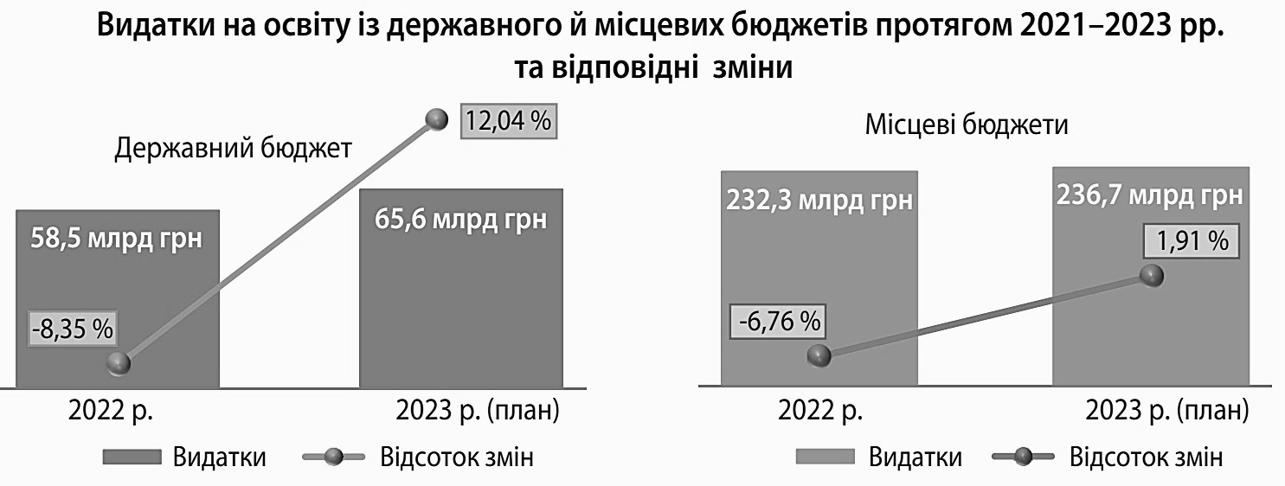
Рис. 2.10. Видатки на освіту із державного й місцевих бюджетів протягом 2021 -2023 рр. та відповідні зміни
Джерело: [23, с. 7]
Дані на рисунку 2.10. демонструють видатки на освіту із державного і місцевих бюджетів України протягом 2021-2023 років, а також відповідні зміни в цих видатках. У 2022 році видатки з державного бюджету на освіту становили 58,5 млрд. грн., що на 8,35% менше порівняно з попереднім роком. У 2023 році планувалося збільшення видатків до 65,6 млрд. грн., що становить зростання на 12,04%. У той же час видатки з місцевих бюджетів у 2022 році становили 232,3 млрд грн, що на 6,76% менше порівняно з попереднім роком. На 2023 рік заплановано збільшення видатків до 236,7 млрд. грн., що становить зростання на 1,91%.
Таблиця 2.1 представляє видатки зведеного бюджету на освіту в Україні за рівнями освіти у 2022 та 2023 роках, включаючи фактичні видатки за 2022 рік та планові видатки на 2023 рік, а також чисельність здобувачів освіти та розрахунки витрат на одного здобувача.
Таблиця 2.1 Видатки зведеного бюджету на освіту у 2022-2023 рр. (за рівнями освіти)
Напрямок | Видатки, факт 2022 р., млрд. грн. | Чисельність здобувачів освіти, 2022 р., осіб | На одного здобувача, 2022 р., грн | Видатки, план 2023 р., млрд грн | Чисельність здобувачів освіти, 2023 р., осіб | На одного здобувача, 2023 р.,  грн
Дошкільна освіта | 40,7 | 1 111 358 | 36 629,53 | 51,4 | 739 722 | 69 550,45
Загальна середня | 145,3 | 4 230 358 | 34 346,84 | 145,1 | 4 041 976 | 35 898,28

освіта
Професійна  (професійно- технічна) освіта | 15,5 | 243 825 | 63 571,73 | 17,3 | 230 474 | 75 049,68
Фахова передвища  освіта | 14,9 | 362 485 | 41 059,28 | 15,2 | 331 488 | 45 747,66
Вища освіта | 45,9 | 973 205 | 47 116,50 | 48,3 | 1 112 965 | 43 400,02
Позашкільна освіта та заходи з позашкільної  роботи з дітьми | 13,0 | 980 789 | 13 208,17 | 14,5 | 1 011 403 | 14 361,04
Джерело:адаптовано [23, с. 7]
У 2022 році видатки на дошкільну освіту становили 40,7 млрд. грн., при цьому чисельність здобувачів дошкільної освіти склала 1 111 358 осіб, що в середньому становить 36 629,53 грн. на одного здобувача. На 2023 рік заплановано збільшення видатків до 51,4 млрд. грн., хоча очікується зменшення чисельності здобувачів до 739 722 осіб, що підвищує витрати на одного здобувача до 69 550,45 грн.
Для загальної середньої освіти у 2022 році було витрачено 145,3 млрд. грн., з чисельністю здобувачів 4 230 358 осіб, що складає 34 346,84 грн. на одного здобувача. У 2023 році заплановано видатки в розмірі 145,1 млрд. грн., чисельність здобувачів знизиться до 4 041 976 осіб, що підвищує витрати на одного здобувача до 35 898,28 грн.
У професійній (професійно-технічній) освіті видатки у 2022 році становили 15,5 млрд. грн. для 243 825 здобувачів, що складає 63 571,73 грн. на одного здобувача. На 2023 рік плануються видатки в розмірі 17,3 млрд. грн. для 230 474 здобувачів, що збільшить витрати на одного здобувача до 75 049,68 грн.
Фахова передвища освіта отримала 14,9 млрд. грн. у 2022 році, що при чисельності 362 485 здобувачів склало 41 059,28 грн. на одного здобувача. У
2023 році плануються видатки у розмірі 15,2 млрд. грн. для 331 488 здобувачів, що збільшить витрати на одного здобувача до 45 747,66 грн.
На вищу освіту у 2022 році було виділено 45,9 млрд. грн. для 973 205 здобувачів, що складає 47 116,50 грн. на одного здобувача. У 2023 році

планується збільшення видатків до 48,3 млрд. грн. при чисельності 1 112 965 здобувачів, що знижує витрати на одного здобувача до 43 400,02 грн.
Для позашкільної освіти та заходів з позашкільної роботи з дітьми у 2022 році видатки становили 13,0 млрд. грн. для 980 789 здобувачів, що складає 13 208,17 грн. на одного здобувача. У 2023 році заплановано збільшення видатків до 14,5 млрд. грн. для 1 011 403 здобувачів, що підвищує витрати на одного здобувача до 14 361,04 грн.
Аналіз даних свідчить, що попри планове збільшення або стабілізацію видатків на освіту в 2023 році, непередбачувані події значно вплинули на чисельність здобувачів та розподіл коштів. Зменшення кількості здобувачів освіти, особливо у дошкільній та загальній середній освіті, вказує на те, що система освіти не була належним чином підготовлена до таких екстремальних ситуацій. Водночас, уряд вжив заходів для адаптації фінансування з урахуванням нових реалій, однак це все одно спричинило певні труднощі у забезпеченні безперервності та якості освітнього процесу.
Крім цього, скорочення видатків на освіту в 2023 році спричинило таку проблему, як недофінансування вищих навчальних закладів. Це недофінансування неабияк вплинуло на діяльність ряду ВНЗ: деякі вищі навчальні заклади були змушені скоротити або навіть прибрати певні програми навчання; нестача фінансування породила менші можливості для залучення кваліфікованих викладачів, оновлення навчальних матеріалів та інфраструктури; у відповідь на недофінансування деякі ВНЗ були змушені збільшити вартість навчання для студентів, що спричиняє додаткові фінансові бар’єри для доступу до освіти; звичайно, недофінансування ВНЗ призвело до зниження конкурентоспроможності вищих навчальних закладів Україні на світовій «інтелектуальній арені».
Зважаючи на це, у жовтні 2023 року Кабінет Міністрів України зареєстрував у Верховній раді законопроект про реформу вищої освіти в Україні, за яким передбачалося злиття ЗВО або їхнє приєднання до інших. Вже під кінець 2023 року МОН почало здійснювати оптимізацію мережі закладів

вищої освіти. Таким чином, через брак фінансування та зменшення кількості студентів, деякі ЗВО були змушені об’єднуватися, і в планах на 2024 рік ця тенденція залишається. Така реформа також спричиняє низку проблем, серед яких наступні: втрата унікальності ЗВО, ускладнення адміністративних процесів, навантаження педпрацівників, академічні питання, невизначеність подальшої стратегії, тощо.
Отже, такі події як пандемія COVID-19 та повномасштабне військове вторгнення росії в Україну, значно вплинули на систему освіти України. Ці події призвели до значного скорочення видатків на освіту у 2022 році, що негативно відбилося на функціонуванні навчальних закладів. Війна спричинила руйнування освітньої інфраструктури, зокрема пошкоджено та зруйновано тисячі навчальних закладів. Крім того, велика кількість учнів і студентів разом із викладачами та педагогами змушені були переміщатися, що створило додаткові виклики для організації навчального процесу.
Система освіти виявилася частково неготовою до таких масштабних змін і викликів. Хоча Міністерство освіти і науки України вжило заходів для адаптації освітнього процесу, таких як перехід на дистанційне навчання та впровадження нових освітніх технологій, багато проблем залишаються невирішеними. Брак фінансування, відсутність належної інфраструктури та недостатня підготовка педагогічного персоналу до роботи в умовах кризи посилили негативний вплив на якість освіти. Необхідно розробити та впровадити більш ефективні механізми реагування на кризові ситуації, щоб забезпечити стійкість освітнього процесу та зменшити негативні наслідки таких подій у майбутньому.
Проте, варто відзначити, що в деяких аспектах система освіти все ж змогла продемонструвати адаптивність та швидке реагування. Впровадження дистанційного навчання, мобілізація міжнародної підтримки та зусилля з відновлення зруйнованих шкіл показали, що освіта може пристосовуватися до нових умов. Однак, для забезпечення стійкості та ефективності системи освіти в майбутньому необхідно продовжувати працювати над усуненням виявлених

недоліків, посилювати інституційні та фінансові механізми підтримки освіти, а також удосконалювати стратегічні підходи до управління освітнім процесом в умовах кризи.

2.3 Аналіз ефективності управління освітньою системою в умовах непередбачуваних обставин

Діяльність Міністерства освіти і науки (МОН) України із забезпечення якості освіти в період дії воєнного стану була спрямована на формування й реалізацію державної політики у сфері здійснення державного нагляду (контролю) за діяльністю закладів освіти. У співпраці з органами виконавчої влади та органами місцевого самоврядування МОН створило відповідні інституційно-правові умови, розробило низку документів (наказів, методичних рекомендацій), організувало численні заходи (вебінари, конференції тощо), та забезпечило ліцензування освітньої діяльності у сферах вищої, післядипломної, фахової передвищої й професійної (професійно-технічної) освіти, спрямоване на забезпечення безперервності та якості освіти в усіх її сегментах.
Військова агресія росії проти України зумовила переорієнтацію діяльності установ, підпорядкованих МОН, на підтримку організації освітнього процесу в умовах воєнного стану. Український центр оцінювання якості освіти (УЦОЯО) забезпечив можливості проведення вступної кампанії 2022 року за новими правилами. Замість традиційних вступних випробувань (ЗНО, ЄВІ/ЄФВВ) було заплановано проведення національного мультипредметного тесту (НМТ) для вступу на всі спеціальності (бюджетні місця) та на кон’юнктурні й медичні спеціальності, магістерського комплексного тесту (МКТ) для спеціальностей «Право» і «Міжнародне право», а також магістерського тесту навчальної компетентності (МТНК) для вступу до магістратури.

Державна установа «Український інститут розвитку освіти» (ДУ «УІРО») займалася змістовним та методичним супроводом освітніх проєктів і підтримкою електронних освітньо-інформаційних ресурсів для організації дистанційного навчання в умовах воєнного стану. На вебсайті установи було систематизовано корисні посилання й змістовні матеріали для навчання дітей з використанням різних форм навчання; створено Всеукраїнський онлайн- розклад; забезпечено змістовне наповнення освітньої платформи
«Всеукраїнська школа онлайн», Learning passport, Prosvita, Smart Osvita; реалізовано проект «Навчаємося без кордонів», розроблено освітні матеріали для чатботу ЮНІСЕФ; проведено урок з мінної безпеки та інші проєкти, спрямовані на підтримку безперервності та якості освіти.
Державна наукова установа «Інститут модернізації змісту освіти» (ДНУ
«ІМЗО») зосередила свою діяльність на навчально-методичній підтримці освітнього процесу в період дії воєнного стану. Установа долучилася до створення змістовного наповнення Всеукраїнського онлайн-розкладу, впровадила рубрику «На допомогу батькам та вихователям дітей дошкільного віку», започаткувала та реалізувала численні освітні проєкти, такі як
«Перемагаємо разом», «Будь активним заради Миру!», «Обери професію своєї мрії», спецкурс «Школа кар’єрного консультанта: психолого-педагогічний аспект профорієнтаційної роботи», а також сприяла створенню освітніх хабів. ДНУ «ІМЗО» також здійснювала навчально-методичне забезпечення впровадження реформи Нової української школи (НУШ) та надавала психологічну підтримку учасникам освітнього процесу.
Державна служба якості освіти (ДСЯО) безперервно здійснювала державний нагляд (контроль) щодо дотримання вимог законодавства закладами освіти, проводила інституційні аудити, акредитувала освітньо-професійні програми фахової передвищої освіти, готувалася до сертифікації педагогічних працівників у 2022 році, надавала консультації закладам освіти та проводила співбесіди з керівниками закладів щодо проблем і практик організації освітнього процесу під час дії воєнного стану. Зокрема, з березня по липень

2022 року було проведено низку моніторингів, консультацій та співбесід, що дозволили виокремити виклики та ризики забезпечення якості освіти в умовах воєнного стану. Моніторингові дослідження допомогли визначити низку викликів і ризиків, таких як неповне охоплення навчанням внутрішньо переміщених осіб, відсутність єдиних підходів до організації дистанційного навчання, низький рівень впровадження електронних класних журналів, необхідність посилення психологічного супроводу, проблеми з організацією дистанційного навчання та проведенням корекційних занять для учнів з особливими освітніми потребами (ООП), а також проблеми зі стипендіальним забезпеченням, оплатою праці та технічним забезпеченням у закладах професійної (професійно-технічної) освіти.
Комітет з фізичного виховання та спорту МОН в умовах воєнного стану провадив діяльність за численними напрямами: фізичне виховання, спортивна підготовка, утримання споруд, волонтерська робота, взаємодія з громадськістю та ЗМІ, а також участь у реалізації урядових програм і проєктів. Комітет співпрацював з Українською федерацією учнівського спорту, федераціями з видів спорту, спортивним рухом Junior, науковими установами та громадськими організаціями. Спільно з партнерами Комітет проводив всеукраїнські спортивно-масові та спортивні заходи, міжнародні заходи в Україні, а також сприяв участі здобувачів освіти України в міжнародних спортивно-масових і спортивних заходах. Крім того, Комітет спільно з науковими установами й фахівцями із фізичної культури та спорту реалізовував урядові програми та проєкти, розробляв методичні рекомендації й навчальний відеоконтент, проводив семінари та практикуми щодо розвитку фізичної культури і спортивної підготовки, інноваційних підходів до фізичного виховання, що сприяло залученню до рухової активності більшого числа учнів.
Аналізуючи діяльність керівництва системи освіти України в умовах непередбачуваних обставин, варто відзначити декілька ключових аспектів. Зокрема, з огляду на масштабні виклики, які постали перед українською освітньою системою у зв'язку з пандемією COVID-19 та військовою агресією

Російської Федерації, можна виділити як успішні рішення, так і серйозні управлінські помилки.
Початок пандемії COVID-19 у 2020 році став першим серйозним випробуванням для системи освіти України. Впровадження дистанційного навчання стало необхідним кроком для забезпечення безперервності освітнього процесу. Міністерство освіти і науки України (МОН) швидко організувало перехід на дистанційне навчання, впровадивши онлайн-платформи та ресурси, такі як «Всеукраїнська школа онлайн», що дозволило школам продовжити навчання в умовах карантину.

- Одним з головних успіхів стало швидке впровадження онлайн-платформ для забезпечення безперервності навчання під час пандемії. Використання телекомунікаційних технологій, розробка та поширення навчальних матеріалів у цифровому форматі дозволили зберегти освітній процес навіть в умовах карантину.
1. Перехід на дистанційне навчання.
- Підтримка вчителів та учнів.
  - Розробка та проведення тренінгів щодо використання технологій під час дистанційного навчання. Забезпечення технічними засобами (комп'ютерами, планшетами) для учнів з малозабезпечених сімей також сприяло зменшенню цифрової нерівності.
- Розробка спеціальних програм.
  - Для учнів, які втратили доступ до освіти через військові дії, були розроблені спеціальні програми і курси. Це включало впровадження модульного навчання, що дозволяє учням швидше наздоганяти пропущений матеріал.
Рис. 2.11. Успішні управлінські рішення Джерело: розроблено автором.
Однак, не обійшлося без помилок та недоліків у цій ситуації. Однією з основних проблем стало те, що не всі вчителі та учні мали достатні технічні засоби для участі у дистанційному навчанні. Відсутність комп'ютерів, планшетів та стабільного доступу до Інтернету у багатьох учнів з малозабезпечених сімей ускладнила процес навчання. Крім того, недостатня підготовка деяких педагогів до роботи в онлайн-середовищі знижувала ефективність навчання.

  - Однією з головних помилок стало те, що система освіти України не була належним чином підготовлена до форс-мажорних ситуацій. Відсутність готових планів дій та сценаріїв на випадок пандемії або військової агресії значно ускладнила оперативне реагування та адаптацію до нових умов.
1. Недостатня підготовка до кризових ситуацій.
- Незабезпеченість захисними спорудами.
  - Хоча керівництво активно працювало над створенням безпечних умов для навчання під час військових дій, на початок 2023 року лише 67,9% закладів освіти були забезпечені об'єктами фонду захисних споруд цивільного захисту. Це свідчить про недостатню готовність до забезпечення безпеки учасників освітнього процесу.
- Скорочення фінансування.
  - У зв'язку з необхідністю збільшення оборонних витрат, видатки на освіту було скорочено. Це спричинило призупинення фінансування субвенцій на забезпечення Нової української школи (НУШ) та зменшення освітньої субвенції, що негативно вплинуло на матеріально-технічне забезпечення закладів освіти.
Рис. 2.12. Помилки управління в форс-мажорних ситуаціях Джерело: розроблено автором.
Невчасна та недостатня комунікація між різними рівнями управління освітньою системою та закладами освіти призводила до хаосу та неузгодженості дій. Крім того, відсутність єдиних підходів до організації дистанційного навчання в різних регіонах ускладнювала процес навчання.
Для підвищення ефективності управління в умовах непередбачуваних обставин керівництво має впроваджувати ситуаційний підхід до управління освітою. Це включає використання таких інструментів, як аналіз ризиків, моделювання сценаріїв та адаптивне планування. Потрібно забезпечити постійний моніторинг та оцінку ситуації, гнучкість управлінських рішень та швидке реагування на зміни. Також необхідно підвищувати технічну оснащеність закладів освіти та забезпечувати доступ до Інтернету для всіх учасників освітнього процесу.

  - Створення детальних планів дій на випадок різних надзвичайних ситуацій дозволить оперативно реагувати на виклики та забезпечувати безперервність навчання.
1. Розробка та впровадження кризових планів.
- Підвищення кваліфікації педагогів.
  - Регулярні тренінги та навчання для вчителів щодо роботи в кризових умовах та використання новітніх технологій допоможуть підвищити готовність до швидкої адаптації.
- Інвестиції в інфраструктуру.
  - Забезпечення закладів освіти необхідними захисними спорудами, сучасним обладнанням та технологіями для дистанційного навчання сприятиме безпеці та якості освіти.
- Залучення міжнародної допомоги.
  - Співпраця з міжнародними організаціями та донорами для залучення додаткових ресурсів та обміну досвідом дозволить покращити стійкість освітньої системи до кризових ситуацій.
- Моніторинг та оцінка ризиків.
  - Впровадження систем постійного моніторингу зовнішніх та внутрішніх факторів ризику дозволить передбачати потенційні загрози та вчасно розробляти стратегії їх подолання.
Рис. 2.13. Ряд заходів, спрямованих на впровадження ситуаційного підходу для підвищення ефективності управління освітньою системою в умовах непередбачуваних обставин
Джерело: розроблено автором.
Керівництво повинне активно залучати міжнародних партнерів для отримання додаткових ресурсів і підтримки. Важливим є також підвищення кваліфікації педагогів щодо роботи в умовах кризових ситуацій і використання сучасних технологій. Таким чином, впровадження ситуаційного підходу дозволить забезпечити безперервність та якість освітнього процесу навіть в умовах форс-мажорних обставин.
У підсумку, для забезпечення стабільного функціонування системи освіти в умовах непередбачуваних обставин необхідно впроваджувати комплексний ситуаційний підхід, використовуючи різні інструменти управління та адаптації до нових викликів.

РОЗДІЛ 3. БІЗНЕС – МОДЕЛЬ IMPACT CANVAS ЯК ЕФЕКТИВНИЙ ІНСТРУМЕНТ СИТУАЦІЙНОГО ПІДХОДУ В СИСТЕМІ УПРАВЛІННЯ

3.1 Бізнес – модель Impact Canvas як інструмент ситуаційного підходу

Зважаючи на те, що, як ми бачимо, світ все частіше стикається з поняттями «нестабільність» та «непередбачуваність» нами пропонується розглянути бізнес – модель Impact Canvas, яка на нашу думку є ефективним інструментом ситуаційного підходу. Для того, щоб довести це, пропонуємо детальний огляд та ознайомлення з даною бізнес – моделлю, історією її виникнення та специфікою.
Бізнес – модель – це стислий опис бізнесу, який включає його сутність, сильні сторони, вразливості та вектор розвитку. Таких моделей існує велика кількість, але ми хочемо зосередити увагу саме на одній з них.
Своєрідним «попередником» Impact Canvas стала відома бізнес – модель, яка має назву Business Model Canvas. Цю модель також називають Канва Остервальдера, на честь одного з її розробників – Александра Остервальдера. Він разом зі своїм помічником Івом Пеньє у 2010 році описали цю модель та її структуру в спільній книзі, що має назву «Побудова бізнес – моделей». Саме в цій книзі було вперше запропоновано представляти бізнес – модель у формі структурованих блоків, де кожен з них демонструє ту чи іншу складову організації та є взаємопов’язаним з іншими [34, с. 112].
Канва Остервальдера складається з дев’яти блоків (рис.3.1). Для візуалізації та аналізу ключових аспектів необхідно заповнити всі блоки, спираючись на діяльність організації. Це дозволяє наочно досліджувати бізнес та деталізувати низку питань для отримання цілісного відображення організації.
- Ключові партнери – цей блок має на увазі опис основних партнерів та постачальників, з якими організація співпрацює для забезпечення функціонування та досягнення своїх цілей.

- Ключові види діяльності – цей має на увазі опис основних діяльностей, які організація виконує для створення та пропозиції свого продукту або послуги.
- Ключові ресурси – блок описує основні ресурси, які компанія використовує для своєї діяльності, такі як людські ресурси, матеріали, технології тощо.
- Унікальна пропозиція цінності – передбачає опис того, що робить продукт або послугу організації ціннісною та унікальною для клієнтів.
- Відносини з клієнтами – цей блок має на меті опис способів, якими організація взаємодіє з клієнтами. Це включає обслуговування, підтримку тощо.
- Канали збуту – описує шляхи, за допомогою яких організація доставляє свої продукти або послуги до клієнтів.
- Споживчі сегменти – має на меті опис групи людей або організацій, на які бізнес, що розглядається, спрямовує свої продукти або послуги.
- Структура витрат – описує загальні витрати компанії на підтримку своєї діяльності.
- Потоки прибутків – цей блок описує те, як організація отримує прибуток від свої продуктів чи послуг через різні джерела доходів.
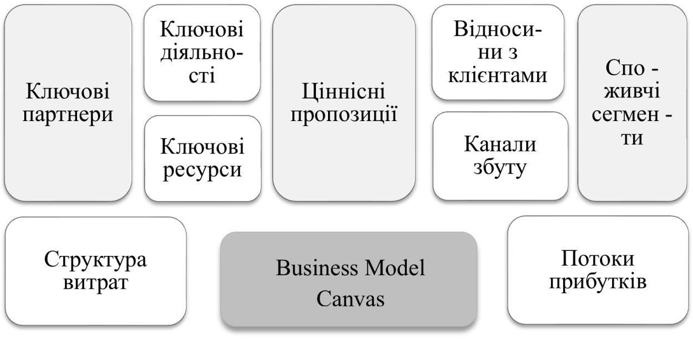
Рис. 3.1. Структура Канви Остервальдера Джерело: адаптовано [34, с. 112].

Зважаючи на це, можна сказати, що Business Model Canvas допомагає організаціям зрозуміти, як всі елементи їхнього бізнесу взаємодіють між собою та яким чином можна оптимізувати стратегію організації та окремі аспекти діяльності, у разі виявлення слабких місць, для досягнення успіху. З цією ціллю її застосовують навіть такі «гіганти» як наступні компанії : Deloitte, IBM, Ericsson та інші.
Згодом Business Model Canvas адаптувалася бізнесменами, науковцями та дослідниками в різні інші бізнес – моделі. Так, в 2021 році українці Олександр Бабій та Інна Петренко, експерти з інноваційного розвитку підприємства, адаптували цю модель, назвавши її Impact Canvas. Ця модель стала досить несуперечливим продовженням застосування філософії Canvas для моделювання підприємницьких та управлінських рішень, які здійснюють позитивний вплив на діяльність організації та досягнення цілей. Специфіка цієї моделі, на нашу думку, дозволяє використовувати її як інструмент ситуаційного підходу в організації для визначення швидкого алгоритму дій та стратегії рішення непередбачуваної ситуації [44].
Impact Canvas в сенсі ситуаційного підходу це інструмент, спрямований на структурування та аналіз впливу цієї чи іншої проблеми та її рішення на діяльність організації. Ця модель, як і Канва Остервальдера, складається з дев’яти блоків, які не тільки унаочнюються, але й формують зв’язки один з одним (рис.3.2).
Незважаючи на те, що структура моделей Impact Canvas та Business Model Canvas є схожою, значення блоків цих моделей відрізняється. Impact Canvas включає в себе наступні блоки: унікальна ціннісна пропозиція; сегменти користувачів; проблема; рішення; унікальна пропозиція впливу; канали; ключові метрики; структура витрат; джерела доходів. Для розуміння специфіки моделі слід розглянути кожен блок окремо.

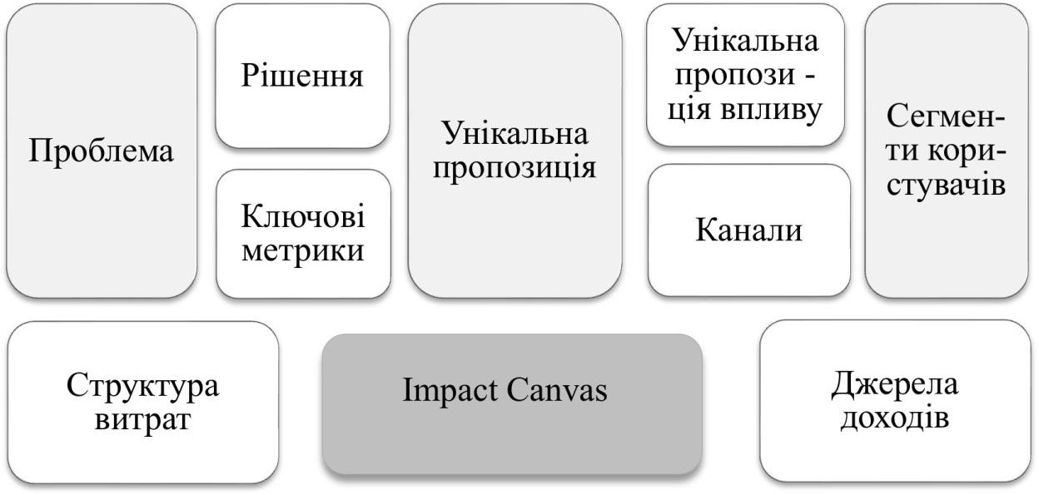

Рис. 3.2. Структура бізнес – моделі Impact Canvas
Джерело: адаптовано [44].
У блоці під назвою «проблема» необхідно описати те, що створює потребу в складанні Impact Canvas, а саме аспект, який заважає організації функціонувати так, як зазвичай, та якісно задовольняти потреби споживачів. Для якісного опрацювання даного блоку слід приділити увагу таким питанням, як: На кого або на що найбільше впливає існуюча проблема? Якими є існуючі альтернативи розв’язання проблеми? Які додаткові витрати створює проблема для нашої організації?
У блоці «рішення» потрібно описати яким саме є рішення та як воно розв’язує проблему. Перед цим слід визначитися з наступними аспектами: Який вплив має рішення?Яка стадія готовності рішення на даний момент? Якою є структура витрат, які понесе організація, на підготовку рішення та його реалізацію? Чи можна якимось чином зменшити витрати на реалізацію рішення?
У блоці «унікальна ціннісна пропозиція» слід зазначити яку цінність продукти або послуги організації надають користувачам, партнерам, громаді тощо. Для якісного заповнення цього блоку необхідно перед цим відповісти на низку запитань: Хто є нашими користувачами та партнерами? Що очікують від наших продуктів чи послуг користувачі? Що очікують від наших продуктів чи послуг партнери?

У блоці «сегменти користувачів» слід зазначити тих користувачів, на яких найбільше впливає рішення та які найбільше відчують проблему, в разі повільного реагування на неї. Щоб опрацювати цей блок необхідно визначити наступне: Хто є нашими користувачами? Які цінності їм надає організація? Що вони отримують у разі реалізації рішення? [43, с. 68-75].
У блоці «унікальна пропозиція впливу» потрібно описати те, чому у впливі запропонованого рішення є зацікавлені і користувачі, і партнери, і громада. Для заповнення блоку слід відповісти на такі запитання, як : У чому полягає унікальний вплив для користувачів? Чи зможуть вони застосовувати вплив цього рішення для вирішення інших ситуацій? У чому полягає унікальний вплив для наших партнерів? Чи є наш досвід вирішення ситуації для них корисним і чи зможуть вони перейняти досвід для їх бізнес-моделей? У чому полягає унікальний вплив для громад, де проживають користувачі?
У блоці «ключові метрики» зазначають те, що вимірюється для підтвердження ефективності реалізації рішення. Цей блок потрібен для того, щоб сформувати алгоритм відслідковування якісного створення та передачі впливу до користувачів та інших. Для заповнення цього блоку необхідно визначити наступне : Які метрики реалізації рішень використовуються та яким чином можна їх вимірювати? Чи несемо ми якісь витрати в процесі відстеження показників, які було обрано?
Щодо блоку «канали», то сутність його полягає в тому, щоб описати саме ланцюги постачання інформації до користувачів, партнерів та громади. Для якісного заповнення цього блоку необхідна відповідь на такі запитання: Які зазвичай канали комунікації з користувачами, партнерами та громадою використовує організація? Чи можна покращити розуміння ситуації та рішення з боку користувачів, партнерів та громади змінивши канали або вдосконаливши їх?
Блок «структура витрат» має на увазі виклад інформації про витрати організації в цілому та на рішення, його можна заповнити надаючи відповідь на низку запитань: Які додаткові витрати спричиняє наявна проблема для нашої

організації? Якою є структура витрат на те, щоб підготувати та реалізувати рішення стосовно наявної проблеми? Чи можна якимось чином зменшити витрати на підготовку та реалізацію рішення? Чи понесе організація якісь витрати пов’язані з відстеженням ключових метрик? Чи є місце додатковим витратам на вдосконалення каналів комунікації?
Блок «джерела доходів», в свою чергу, має бути заповнений інформацією про те, звідки організація отримує кошти на функціонування, чи створює рішення проблеми нові джерела доходів у разі його реалізації та чи можна отримати дохід на теперішній стадії готовності рішення [43, с. 68-75].
Специфіка цієї моделі полягає в тому, що вищезазначені блоки є ефективним інструментом лише тоді, коли всі вони заповнюються з урахуванням інших і лише в тісному взаємозв’язку дозволять ефективно для організації зреагувати на ту чи іншу ситуацію. Враховуючи дані кожного з блоків керівництво зможе оцінити наскільки потенційне рішення проблеми є фінансово вигідним для організації, як воно вплине на партнерів, громадськість та користувачів і як вимірювати ефективність прийнятого рішення завдяки встановленим заздалегідь метрикам. А також проаналізувати поточну діяльність організації та ідентифікувати слабкості. Все це стає можливим завдяки якісному підходу до заповнення бізнес – моделі, а головне – взаємодії. Цікавим є те, що в світі є тканина, яка має назву канвас – це полотно, яке створюється за допомогою щільного сплетіння ниток бавовни та поліестеру. Можливо, виникнення назви моделі Canvas має на меті підкреслити своєрідне
«сплетіння» блоків між собою.

Впровадження Impact Canvas в управління системою освіти України

В умовах постійної зміни та викликів, що постають перед сучасною системою освіти України, необхідно постійно вдосконалювати методики та інструменти для ефективного управління. Як було зазначено, протягом останніх

п’яти років система освіти зіткнулася з такими викликами як пандемія та повномасштабне вторгнення, саме ці непередбачувані події спричинили потребу інноваційних рішень та новаторських підходів. Зважаючи на ряд наявних проблем в системі освіти на 2024 рік, ми рекомендуємо впровадження Impact Canvas як інструменту ситуаційного підходу для вирішення цих проблем. Для того, щоб показати функціонування, цей інструмент розглядатиметься на такому складнику системи освіти України, як вища освіта (рис.3.3).
Для заповнення Impact Canvas з точки зору вищої освіти необхідно почати з визначення та заповнення блоку під назвою «сегменти користувачів». Для заповнення слід визначити хто користується послугами системи освіти та хто найбільше відчуває проблему, в разі повільного реагування на неї. Основними користувачами вищої освіти є: студенти, викладачі, заклади вищої освіти, науково – дослідницькі установи, ринок праці, держава, міжнародні організації та спільноти[46, с.32-34]. Наявність непередбачуваних ситуацій, які спричинили проблеми, впливає на всі вищезазначені групи, тому вони всі мають бути включені до переліку в блоці «сегменти користувачів».
Виходячи з переліку споживачів, можна сформувати блок «унікальна ціннісна пропозиція». Для цього необхідно описати, яку цінність для кожної з груп споживачів вищої освіти надає система освіти.
- Студенти. Система освіти надає студентам можливість отримання знань, навичок та кваліфікації, що сприяє їх особистому і професійному розвитку та виходу на ринок праці. А отже, надає студентам можливість підвищення рівня конкурентоспроможності на ринку праці.
- Викладачі. Система освіти надає викладачам можливість розвивати власні професійні здібності, а також сприяє взаємному обміну знаннями з колегами та студентами. Отже, надає викладачам можливість кар’єрного та розумового зростання.
- Заклади вищої освіти. Система освіти надає закладам вищої освіти насамперед інвестиції в інфраструктуру, що сприяє зростанню та

вдосконаленню освітніх програм, а також можливість залучення талановитих майбутніх студентів та викладачів, що впливає на конкурентоспроможність закладу освіти на національному та міжнародному рівнях. А отже, надає закладам освіти можливість для розвитку діяльності та збільшення конкурентоспроможності на світовій арені.
- Науково – дослідницькі установи. Система освіти завдяки освітнім закладам готує нових креативних фахівців,а також надає можливість науково – дослідницьким установам взаємодіяти з університетами для створення спільних проєктів та досліджень. А отже, надає науково – дослідницьким установам людський ресурс та співпрацю і партнерство.
- Ринок праці. Система освіти надає ринку праці спеціалістів з високим рівнем знань та навичок, які відповідають потребам сучасного ринку праці. А отже, надає кваліфіковані кадри.
- Держава. Система освіти сприяє формуванню освіченого суспільства, що сприяє соціальній згуртованості та стабільності, а також зменшення рівня безробіття. А отже, сприяє підвищенню конкурентоспроможності національної економіки через розвиток людського капіталу.
- Міжнародні організації та спільноти. Система освіти дає можливість розвитку міжнародних освітніх та наукових обмінів, проектів та програм, що сприяє глобальній інтеграції та співпраці.
Блок під назвою «канали» також пов’язаний з основними користувачами. Наразі основними каналами постачання інформації до користувачів в системі вищої освіти є такі: офіційні веб – сайти та інформаційні портали; соціальні мережі; заяви для ЗМІ; конференції та семінари. В свою чергу університети також застосовують деякі канали для надання інформації майбутнім студентам: веб – сайти університетів, дні відкритих дверей, інформаційні стенди та дошки, бюлетені [46, с. 77-75].
При заповненні даного блоку можна наочно побачити, що наявні канали комунікації є обмеженими та деякі з них застарілими, це є ще однією проблемою на даний момент, яку можна ідентифікувати за допомогою Impact

Canvas. Наразі Система освіти України стикається з кількома обмеженнями в каналах постачання інформації, що впливає на ефективність комунікації з користувачами (рис.3.4.).


недостатнє фінансування;
обмежена інтерактивність;
нерівний доступ до інтерету;
низький рівень використання соцмереж;
Обмеження в
недостатня цифровізація;
каналах п я
остачанн
інформації
обмежена інтеграція з ринком праці;

Рис. 3.4. Перелік обмежень у розвитку каналів комунікації в системі освіти
Джерело: розроблено автором.
На даний момент навіть не всі ЗВО мають сучасні та функціональні веб – сайти , що спричиняє труднощі в пошуку інформації для студентів. Також наразі серед студентів є ті, хто мають обмежений доступ до інтернету, а через це й обмежений доступ до онлайн – ресурсів. У цей же час, через безпекову ситуацію в країні в деяких регіонах небезпечно влаштовувати дні відкритих дверей та інші заходи, саме тому потрібно вирішувати питання інтернет – з’єднання. Відсутність інтерактивних каналів комунікації також спричиняє труднощі в забезпеченні ефективної взаємодії з користувачами та між ними. В системі освіти недостатнім є й рівень використання соціальних мереж, а вони в свою чергу є розповсюдженим каналом комунікації серед молоді й не тільки. Щодо обмеженої інтеграції з ринком праці, то ринок праці і система освіти

мають недостатню співпрацю між університетами та роботодавцями для забезпечення ефективного обміну інформацією про можливості працевлаштування та стажування . Очевидною є недостатність фінансування на підтримку та розвиток інформаційних технологій в ЗВО з боку держави, а також відсутність кваліфікованого персоналу, який б займався розвитком каналів комунікації у всій системі освіти. Виявлену проблему в подальшому слід розглянути в блоках «проблема» та «рішення», де її можна сформулювати, а також надати варіанти найбільш влучних рішень.
Блок «проблема» слід заповнити інформацією про ті проблемні місця, які були виявлені при аналізі діяльності системи освіти. Серед них наступні: скорочення фінансування; незабезпеченість закладів освіти захисними спорудами; обмеженість каналів комунікації; надмірне навантаження викладачів через злиття ВНЗ; проблеми з використанням технологій для дистанційного навчання в деяких викладачів; незабезпеченість закладів освіти стабільним та швидким інтернет – з’єднанням, для проведення занять в змішаному форматі; втрата кадрів; відсутність стабільного електропостачання; складнощі в участі у міжнародних заходах; слабкий моніторинг та оцінка ризиків;
Після переліку проблем, які постають зараз перед системою вищої освіти, слід заповнити блок «рішення», де для кожної з проблем можна представити дії для її подолання.
Для такої проблеми як «скорочення фінансування на освіту» можна запропонувати наступні рішення: розробка платних освітніх продуктів (створення платних онлайн – курсів для професійного розвитку та сертифікації, випуск платних авторських підручників та посібників від провідних науковців та професіоналів своєї справи, онлайн – курси для міжнародних студентів, які хочу вивчити українську мову, а також англомовні курси, які можна представляти на платформах Coursera та Udemy); організація благодійних заходів та аукціонів (проведення благодійних заходів, таких як гала – вечері, аукціони мистецьких творів викладачів та студентів, спортивні заходи, різного

роду фестивалі з продажем квитків); співпраця з бізнесом та промисловістю (встановлення партнерських угод, в яких компанії надають фінансування в обмін на дослідження, розробки або стажування студентів); здача в оренду університетських приміщень (здача в оренду аудиторій, спортивних залів, конференц – залів для проведення заходів, тренінгів, семінарів або корпоративних зустрічей під час неробочих годин університету, або в вихідні); краудфандинг (використання краудфандингових платформ для збору коштів від широкої громадськості, випускників, батьків та симпатиків університету, збори можуть включати конкретні проєкти, такі як відновлення лабораторій, підтримка наукових досліджень тощо).
Для вирішення такої проблеми як «незабезпеченість закладів освіти захисними спорудами» можна запропонувати наступні рішення: розробка мобільних захисних споруд (інвестування в мобільні захисні споруди, які можна швидко розгорнути на території ВНЗ, наприклад, використання переобладнаних старих автобусів з укріпленням корпусу та встановлення броньованих вікон на території закладу освіти, придбання і модифікація транспортних контейнерів для використання як мобільних бомбосховищ); партнерство з міжнародними організаціями (співпраця з міжнародними організаціями для будівництва або облаштування захисних споруд в закладах освіти).
Для вирішення такої проблеми як «обмеженість каналів комунікації» можна запропонувати наступні рішення: створення відділу маркетингу (відділ маркетингу буде поширювати інформацію для основних користувачів та займатися рекламою та створенням нових каналів комунікації: чат – боти та віртуальні помічники, розробка мобільних додатків, віртуальні платформи); активне використання соціальних мереж (залучення популярних соціальних медіа платформ та месенджерів для оперативного інформування та обміну повідомленнями); створення в університетах інтерактивних електронних табло (електронні табло можуть відображати розклад занять, важливі оголошення, новини).

Для вирішення такої проблеми як «надмірне навантаження викладачів через злиття деяких університетів» можна запропонувати наступні рішення: розробка і запровадження асистентських програм (наймання студентів старших курсів або аспірантів як асистентів викладачів для допомоги з адміністративними та навчальними завданнями); створення віртуальних помічників для викладачів (використання АІ – помічників для автоматизації рутинних завдань); колаборативні навчальні курси (розробка колаборативних курсів, які можуть бути спільно викладені кількома викладачами, де вони спільно розробляють лекції, завдання тощо).
Для вирішення такої проблеми як «проблеми з використанням технологій для дистанційного навчання в деяких викладачів» можна запропонувати наступні рішення: інтенсивні тренінги та курси підвищення кваліфікації (розробка детальних керівництв та відео – уроків з основних аспектів дистанційного навчання); створення центрів технічної підтримки та допомоги (відкриття спеціалізованих центрів, або відділу технічної допомоги в системі освіти, які надають технічну підтримку та консультації у разі необхідності для викладача); гейміфікація процесу навчання технологіям (розробка інтерактивних навчальних програм, які включають елементи гри, змагання та винагороди за досягнення).
Для вирішення такої проблеми як «незабезпеченість закладів освіти стабільним та швидким інтернетом» можна запропонувати наступні рішення: партнерство з інтернет – провайдерами (укладання угод з інтернет – провайдерами для забезпечення пільгового або безкоштовного доступу до інтернету для навчальних закладів); впровадження супутникового інтернету (використання супутникових систем для забезпечення стабільного інтернет – зв’язку); створення внутрішніх мереж (встановлення та підтримка локальних мереж з високою швидкістю з’єднання для внутрішнього користування в університетах).
Для вирішення проблеми «втрата кадрів» можна запропонувати наступні рішення: підтримка молодих фахівців (створення програм стажування та

розвитку для молодих викладачів і науковців, щоб замінити втрачені кадри); розробка програм повернення кадрів (запровадження програм, які б пропонували вигідні умови повернення для викладачів, це можуть бути фінансові стимули, кар’єрне зростання, тощо).
Для вирішення такої проблеми як «відсутність стабільного електропостачання» можна запропонувати наступні рішення: використання альтернативних джерел енергії (інвестиції в сонячні панелі та інші альтернативні джерела енергії для забезпечення стабільного енергопостачання в закладах освіти); застосування мобільних генераторів (використання мобільних генераторів для забезпечення електроенергією під час відключень, особливо під час важливих заходів чи екзаменаційних сесій); співпраця з енергетичними компаніями (укладання угод з енергетичними компаніями на пріоритетне обслуговування ЗВО під час екзаменаційних сесій).
Для вирішення такої проблеми як «складнощі в участі у міжнародних заходах» можна запропонувати наступні рішення: створення мобільних команд (формування мобільних груп викладачів і студентів, які проживають наразі в Європі, для участі у міжнародних заходах на території Європи з мінімальними затратами); проведення заходів з міжнародними партнерами в віртуальній реальності (організація наукових зустрічей за допомогою таких VR – інструментів , як ENGAGE та ін.).
Для вирішення такої проблеми як «слабкий моніторинг та оцінка ризиків» можна запропонувати наступні рішення: створення спеціалізованих відділів (заснування відділів для постійного моніторингу та оцінки ризиків, пов’язаних з нестабільністю); впровадження автоматизованих систем моніторингу (впровадження програмного забезпечення, що використовує штучний інтелект для постійного моніторингу та аналізу ризиків в реальному часі).
Ці варіанти рішень допоможуть пом’якшити вплив війни на систему вищої освіти в Україні, забезпечити вищу безперервність навчального процесу та підтримати студентів і викладачів у складних умовах.

Після ідентифікації можливих рішень проблем в системі вищої освіти, по Impact Canvas слід заповнити блок під назвою «унікальна пропозиція впливу», де необхідно описати те, яким є вплив вирішення проблеми. Рішення проблеми
«скорочення фінансування» дозволить ЗВО забезпечити кращу матеріально – технічну базу, виплачувати зарплатню викладачам, покращити навчальні програми та створити нові можливості для студентів. В свою чергу вирішення наступної проблеми «незабезпеченість закладів освіти захисними спорудами» покращить безпеку студентів та працівників ЗВО, зменшить ризики під час надзвичайних ситуацій та сприятиме створенню більш стабільного навчального середовища. Вирішивши проблему «обмеженість каналів комунікації» студенти отримуватимуть більше інформації, консультації та підтримки від викладачів, викладачі також отримають ефективне спілкування зі студентами, покращена комунікація між ЗВО та представниками бізнесу сприятиме розробці програм навчання, які відповідають реальним потребам ринку праці та дозволить забезпечити більшу співпрацю у сфері практики, покращення комунікації між українськими університетами та міжнародними партнерами сприятиме розвитку міжнародної співпраці і, насамкінець, забезпечення широкого доступу до різних каналів комунікації дозволить абітурієнтам краще ознайомитися з навчальними програмами, умовами вступу та життям в університеті. Що стосується проблеми «надмірне навантаження викладачів через злиття деяких університетів» то рішення цієї проблеми сприятиме підвищенню якості викладання, зменшенню вигорання викладачів та покращенню їхньої продуктивності. Вирішення «проблеми з використанням технологій дистанційного навчання в деяких викладачів» призведе до підвищення цифрової грамотності викладачів. «Незабезпеченість закладів освіти стабільним та швидким інтернет – з’єднанням» при вирішенні проблеми надасть стабільний та швидкий інтернет для проведення занять без перебоїв. Вирішення проблеми «втрата кадрів» дозволить зберегти науковий потенціал ЗВО та забезпечити студентам високий рівень освіти. При вирішенні
«відсутності стабільного електропостачання» буде отримане створення

комфортних для навчання і роботи умов для студентів та викладачів. Вирішивши проблему «складнощі в участі у міжнародних заходах» буде отримана можливість у умовах військового стану студентам і викладачам брати участь у міжнародних проєктах, обмінюватися досвідом та підвищувати свою кваліфікацію. Покращення ситуації щодо «слабкого моніторингу та оцінки ризиків» дозволить швидше реагувати на потенційні загрози та проблеми та мінімізувати негативні наслідки.
Після визначення впливу рішень, необхідного заповнити блок «ключові метрики» і зазначити, яким чином буде відслідковуватися ефективність того чи іншого рішення. Для рішення щодо проблеми «скорочення фінансування» метрикою буде загальна сума коштів, отриманих від платних освітніх продуктів, благодійних заходів, оренди приміщень, співпраці з бізнесом та краудфандингу, а також відсоток коштів недержавного фінансування в системі вищої освіти. Для рішення щодо проблеми «незабезпеченість закладів освіти захисними спорудами» метрикою буде загальний відсоток об'єктів закладів освіти, які забезпечені об'єктами фонду захисних споруд цивільного захисту, а також відсоток кількості студентів, викладачів та персоналу, яких спроможні укрити споруди в одному ЗВО. Для рішення щодо проблеми «обмеженість каналів комунікації» метрикою буде ефективність функціонування відділу маркетингу, кількість нових каналів комунікації та відгуки основних користувачів щодо ефективності каналів комунікації. Для рішення щодо проблеми «надмірне навантаження викладачів через злиття деяких ЗВО» метрикою буде кількість впроваджених асистентських програм, зміна в середньому навантаженні викладачів (години на тиждень) та оцінка ефективності віртуальних помічників від викладачів. Для рішення щодо проблеми «з використанням технологій дистанційного навчання для деяких викладачів» метрикою буде кількість проведених тренінгів, кількість викладачів, які пройшли тренінги, ефективність центрів технічної допомоги та рівень задоволеності викладачів технічною підтримкою. Для рішення щодо проблеми «незабезпеченість закладів освіти стабільним та швидким інтернет –

з’єднанням» метрикою буде середня швидкість з’єднання в закладах, число угод з інтернет – провайдерами та відсоток закладів, які є забезпеченими інтернетом на території всіх корпусів. Для рішення щодо проблеми «втрата кадрів» метрикою буде кількість створених програм для підтримки молодих фахівців, кількість залучених молодих фахівців, число повернутих фахівців з-за кордону, а також загальна кількість викладацького персоналу в системі вищої освіти. Для рішення щодо проблеми «відсутність стабільного електропостачання» метрикою буде число встановлених систем альтернативних джерел енергії та їх потужність, число придбаних генераторів, кількість та ефективність складених угод з енергетичними компаніями, а також свідчення від керівництв ЗВО про справи з електропостачанням під час екзаменаційної сесії тощо. Для рішення щодо проблеми «складнощі в участі у міжнародних заходах» метрикою буде число створених мобільних команд, кількість проведених заходів у віртуальній реальності та кількість їх учасників, а також загальна кількість міжнародних заходів у яких беруть участь українські ЗВО. Для рішення щодо проблеми «слабкий моніторинг та оцінка ризиків» метрикою буде ефективність спеціалізованого відділу, кількість впроваджених автоматизованих систем та їх ефективність, а також середній час від виявлення ризику до його вирішення та ефективність вирішення.
Після заповнення основних блоків бізнес – моделі Impact Canvas, слід заповнити блок «джерела доходів» де необхідно описати основні джерела доходів в системі вищої освіти, а також врахувати доходи, які буде отримано у разі реалізації запропонованих рішень. Таким чином, слід перерахувати джерела доходів в системі вищої освіти, спираючись на запропоновані рішення:
- Державне фінансування – включає фінансування ВНЗ через бюджетні асигнування, фінансування урядом окремих цільових програм або проєктів, та фінансування з місцевих бюджетів через регіональні програми підтримки освіти.
- Доходи від навчальної діяльності – включає оплату навчання студентів на контрактній основі, а також доходи від запропонованих додаткових освітніх

послуг (платні онлайн – курси, випуск платних авторських підручників та посібників, англомовні курси для платформ Coursera, Udemy).
- Доходи від наукової діяльності – включає гранти на дослідження (міжнародні та національні), а також доходи з запропонованих контрактних досліджень (виконання науково – дослідних робіт на замовлення бізнесу та промисловості).
- Доходи від благодійних внесків та спонсорства – включає доходи з запропонованих рішень щодо краудфандингу (збір коштів на краудфандингових платформах від широкої громадськості) та благодійних заходів та аукціонів.
- Доходи від оренди та комерційної діяльності – включає доходи від запропонованої оренди університетських приміщень (здача в оренду аудиторій, спортзалів, конференц – залів під час неробочих годин або в вихідні), а також продаж продукції власного виробництва.
- Міжнародні джерела доходів – включає програми фінансування від міжнародних організацій та фондів, а також доходи від участі у міжнародних проєктах.
Останнім блоком для заповнення запропонованого інструменту ситуаційного підходу є блок «структура витрат», в якому слід описати витрати в системі вищої освіти разом із витратами на запропоновані рішення. Таким чином, слід перерахувати всі витрати в системі вищої освіти враховуючи запропоновані рішення:
- Витрати на заробітну плату – включає оплату праці викладачів, адміністративного персоналу, наукових співробітників та інших співробітників, в тому числі оплату працівників запропонованих відділів маркетингу, технічної допомоги та ризик – менеджменту.
- Витрати на навчальну діяльність – включає витрати на підручники та навчальні матеріали, в тому числі на випуск запропонованих авторських підручників, витрати на підготовку та запуск запропонованих онлайн – курсів, а також витрати на функціонування лабораторій.

- Витрати на науково – дослідницьку діяльність – включає витрати на фінансування наукових проєктів, на участь запропонованих мобільних груп у міжнародних заходах, на видання наукових робіт, а також на запропоновані дослідження для бізнесу та промисловості.
- Капітальні витрати – включають витрати на будівництво та ремонт будівель, в тому числі на збудування запропонованих мобільних захисних споруд, та витрати на закупівлю обладнення та техніки, в тому числі на запропоновані інтерактивні інформаційні табло, мобільні генератори, супутникові системи інтернету.
- Витрати на інформаційні технології – включають витрати на придбання та обслуговування програмного забезпечення, в тому числі на запропоновані чат – боти , віртуальні помічники, платформи, мобільні додатки та автоматизовані системи моніторингу, а також на розробку внутрішніх мереж інтернету.
- Витрати на комунальні послуги – включає витрати на електроенергію, воду та тепло, а також на обслуговування будівель та територій.
- Витрати на маркетингову діяльність – включає витрати на рекламні компанії, просування освітніх програм, проведення днів видкритих дверей та інших маркетингових заходів, та розвиток каналів комунікації.
- Офісні витрати – включає закупівлю канцелярських товарів, оргтехніки, меблів, тощо.
- Витрати на соціальну підтримку студентів – включає витрати на виплати академічних та соціальних стипендій.
Отже, заповнивши всі блоки бізнес – моделі Impact Canvas можна зрозуміти специфіку її функціонування, як інструменту ситуаційного підходу, на прикладі вищої освіти України, а також специфіку та порядок заповнення блоків, детальніше ознайомитися з кожним блоком окремо, а також, що є найбільш важливим, розглянути взаємозв’язок та взаємодію всіх блоків між собою, та зрозуміти, що заповнення одного блоку впливає на заповнення іншого.

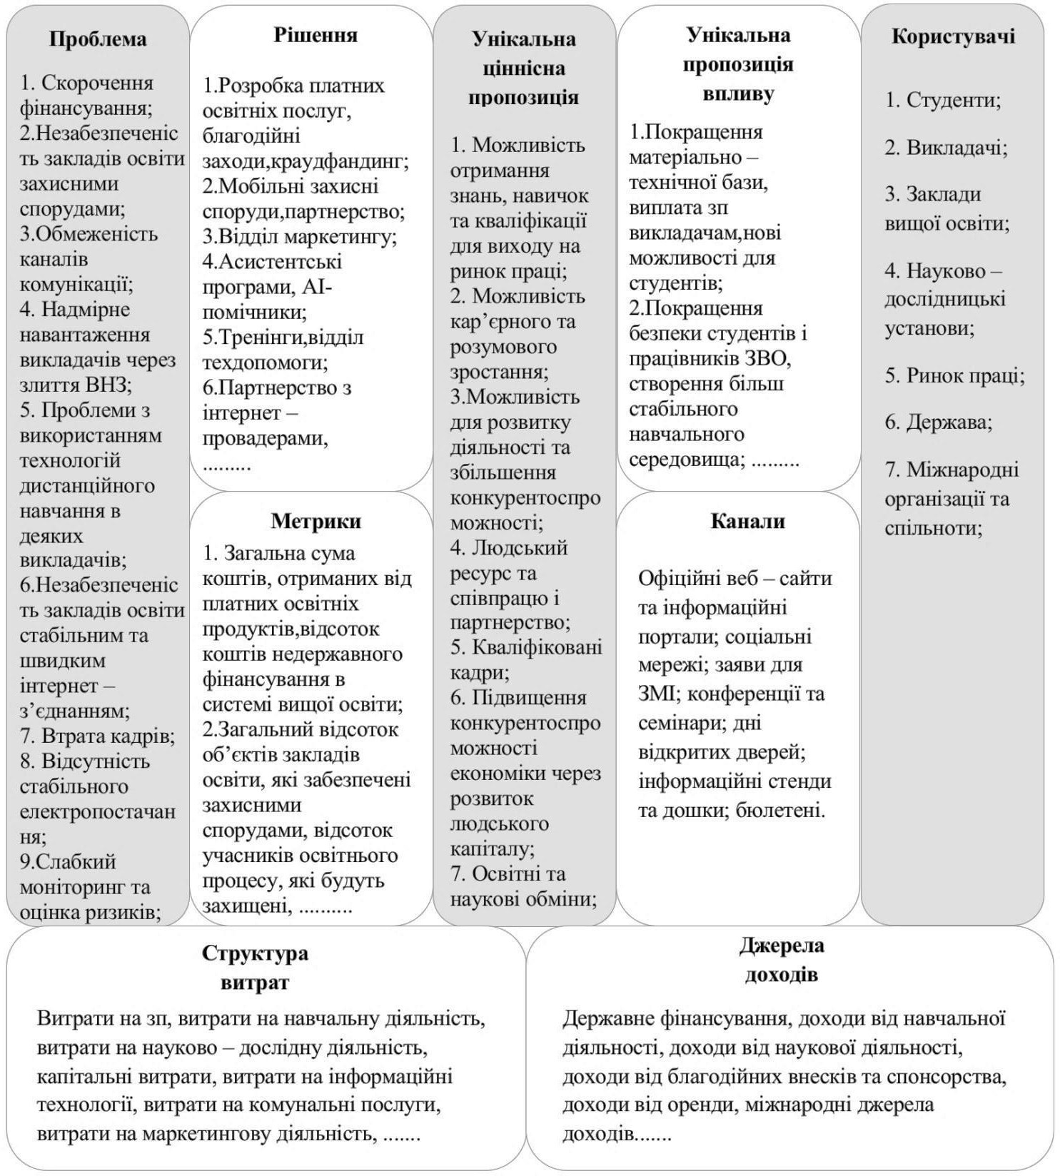

Рис.3.3. Приклад заповнення бізнес – моделі Impact Canvas для вищої освіти України
Джерело: розроблено автором.

Рекомендації щодо впровадження бізнес – моделі Impact Canvas до системи управління освітою в Україні як інструменту ситуаційного підходу

Ситуаційний підхід до управління освітою передбачає адаптацію управлінських рішень відповідно до конкретних умов та контексту, в яких функціонує система освіти. Це означає, що рішення повинні бути гнучкими, адаптивними, та відповідати реальним потребам та викликам. У цьому контексті бізнес – модель Impact Canvas виступає потужним інструментом, який допомагає структуровано аналізувати ситуацію, визначати ключові аспекти управління та впроваджувати ефективні рішення. Зважаючи на це, можна сказати, що впровадження бізнес – моделі Impact Canvas до системи управління освітою має ряд переваг (рис.3.5):

оптимізація каналів комунікації;
розробка адаптивних рішень;

прийняття рішень на основі реальних даних;

оцінка впливу рішень і ситуаційний моніторинг;

системний характер;
Переваги впровадження Impact Canvas до системи управління освітою

диверсифікація джерел доходів та адаптація струткури витрат;

Рис.3.5. Переваги впровадження бізнес – моделі Impact Canvas до системи управління освітою
Джерело : розроблено автором.

- Системний характер. Системний характер є важливим для інструментів ситуаційного підходу, оскільки завдяки йому забезпечується більш глибоке і комплексне розуміння управлінських ситуацій. Impact Canvas дозволяє провести детальний аналіз всіх основних компонентів управління, включаючи ідентифікацію ключових користувачів, їх очікувань від діяльності освітньої системи, канали комунікації з користувачами, наявні проблеми в функціонуванні системи освіти, ймовірні варіанти вирішення проблем, метрики відслідковування ефективності реалізації рішень, джерела доходів з урахуванням ймовірних рішень, а також структуру витрат з урахуванням ймовірних рішень. Це дозволяє знайти ефективні рішення працюючи саме з системою, а не з одним компонентом, та враховувати те, що зміни в одному компоненті системи призводять до змін в іншому.
- Визначення цінності як адаптивна стратегія. Ситуаційний підхід передбачає, що система вищої освіти повинна бути здатна швидко адаптуватися до змін в навколишньому середовищі, але при цьому забезпечувати очікувану цінність для своїх користувачів. Impact Canvas допомагає чітко визначити, яку саме цінність надає вища освіта різним категоріям користувачів та приймати рішення, які направлені на вдосконалення тих чи інших аспектів діяльності для ефективного надання очікуваної цінності користувачам.
- Оптимізація каналів комунікації. Важливою складовою ситуаційного підходу є здатність освітніх установ ефективно вести комунікацію зі своїми користувачами під час непередбачуваних обставин і загалом. Impact Canvas допомагає визначити та оптимізувати канали комунікації, враховуючи специфіку різних груп користувачів.
- Розробка адаптивних рішень для наявних проблем. Ситуаційний підхід вимагає швидкого реагування на проблеми та виклики. Impact Canvas дозволяє швидко ідентифікувати основні проблеми, що стоять перед освітньою системою, та швидко розробити адаптивні рішення. Ці рішення враховують конкретний контекст і потреби освітніх установ, що забезпечує їхню ефективність.

- Прийняття рішень на основі реальних даних. Ситуаційний підхід передбачає прийняття рішень на основі реальних даних та аналізу поточної ситуації. Impact Canvas дозволяє збирати та аналізувати дані про діяльність системи освіти, потреби та запити користувачів, результати впроваджених рішень. Це забезпечує можливість приймати обґрунтовані рішення, що базуються на фактичні інформації, а не на припущеннях чи інтуїції.
- Оцінка впливу рішень і ситуаційний моніторинг. Однією з важливих переваг Impact Canvas є можливість оцінки впливу запропонованих рішень на різні категорії користувачів та визначення ключових метрик ефективності. Це дозволяє здійснювати ситуаційний моніторинг та коригування стратегії управління, а також забезпечує гнучкість у прийнятті управлінських рішень та можливість швидкої реакції.
- Диверсифікація джерел доходів та адаптація структури витрат. Впровадження Impact Canvas сприяє ідентифікації нових джерел доходів та адаптації структури витрат відповідно до змін у зовнішньому середовищі та реагування на ці зміни. Це дозволяє забезпечити фінансову стабільність та стійкий розвиток освітніх установ.
Перелічені переваги підкреслюють те, що впровадження бізнес – моделі Impact Canvas як елементу ситуаційного підходу до системи управління дозволяє здійснювати систематичний та структурований аналіз діяльності, розробляти адаптивні та ефективні рішення для вирішення наявних проблем, оптимізувати комунікації та фінансове управління.
Спираючись на це, можна сформувати ряд переваг щодо впровадження ситуаційного підходу до системи управління (рис. 3.6):
- Гнучкість в управлінні. Ситуаційний підхід дозволяє керівникам адаптувати свої стилі та методи управління залежно від конкретних обставин, що підвищує загальну гнучкість організації у відповідь на зміни.

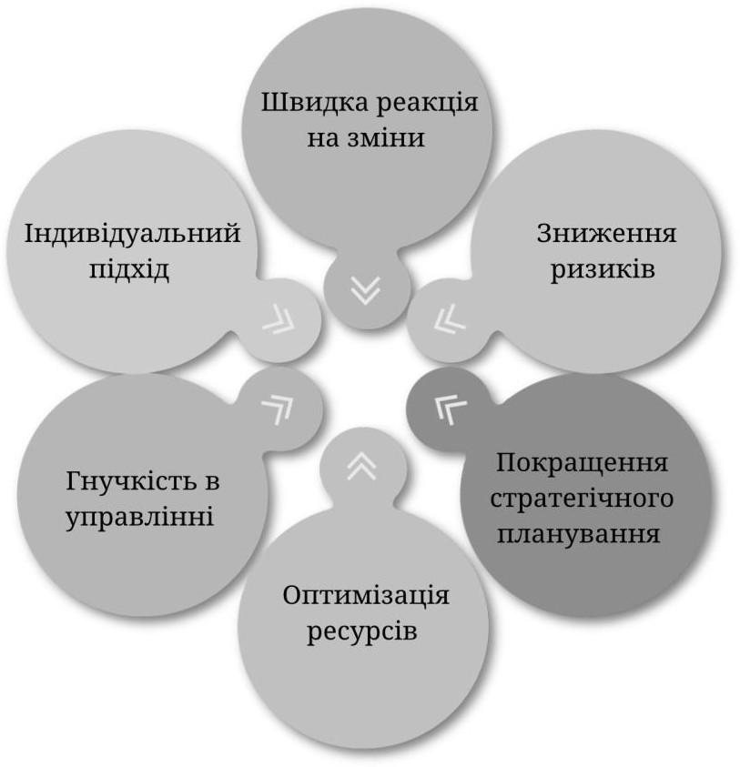
Рис. 3.6. Переваги впровадження ситуаційного підходу до системи управління
Джерело: розроблено автором.
- Індивідуальний підхід до вирішення проблем. Кожна проблема, з якою стикається та чи інша організація, розглядається унікально. Це дозволяє керівникам вибирати найбільш ефективні рішення для конкретних проблем, враховуючи всі особливості та обставини.
- Оптимізація ресурсів. Ситуаційний підхід допомагає керівникам більш раціонально розподіляти ресурси при виникненні непередбачуваних обставин, забезпечуючи їх максимальну ефективність і мінімізацію витрат.
- Швидка реакція на зміни. Організація, що використовує ситуаційний підхід, може швидко адаптуватися до різноманітних змін як навколишнього, так і внутрішнього середовища.
- Підвищення якості прийняття рішень. Застосування ситуаційного підходу дозволяє приймати більш обґрунтовані рішення, враховуючи всі можливі фактори та їх взаємодію, що покращує загальну ефективність управління.

- Зниження ризиків. Аналіз конкретних ситуацій та адаптація управлінських підходів дозволяють краще ідентифікувати та управляти ризиками, знижуючи ймовірність невдач та негативних наслідків.
- Підтримка інновацій та розвитку. Гнучкість ситуаційного підходу сприяє створенню середовища, де заохочуються інновації та розвиток, що дозволяє організації впроваджувати нові ідеї та технології.
- Покращення внутрішньої комунікації. Для якісного та швидкого вирішення ситуацій зазвичай залучається більшість працівників, синергетичний ефект співпраці яких й призводить до ефективного вирішення проблем. Тому в такій тісній взаємодії між підрозділами і працівниками виникає покращення комунікації.
- Покращення стратегічного планування. Оскільки ситуаційний підхід враховує багато факторів зовнішнього середовища та сприяє аналізу ризиків, це дозволяє керівникам адаптувати стратегії відповідно до поточних умов.
Перелічені переваги підкреслюють важливість ситуаційного підходу для розвитку організації в сучасному динамічному світі, де в умовах динамічних змін пріоритетом є адаптивність, ефективність та стійкість.

ВИСНОВКИ

Проведене дослідження дозволяє зробити висновки, що існуючий механізм реагування в різного роду ситуаціях в системі освіти потребує впровадження нових підходів, інструментів та методик для ефективного функціонування. Звідси, впровадження ситуаційного підходу з використанням його специфіки та інструментів є необхідним, оскільки система освіти хоча й є некомерційною організацією, але все ж таки організацією, які в свою чергу піддаються різноманітним викликам від внутрішнього та зовнішнього середовищ. Готовність організацій до викликів, проблем та непередбачуваних обставин несе за собою ряд переваг, які формують конкурентоспроможність організації та її ефективне функціонування. Враховуючи це, дослідження переваг ситуаційного підходу до системи управління є не лише теоретично значущим, але й практично важливим для будь – якого типу сучасних організацій.
- У даній дослідницькій роботі в теоретичній частині було розглянуто сутність ситуаційного підходу, його концептуальні засади та методологічні основи ситуаційного аналізу. В ході роботи було виявлено, що ситуаційний підхід виник внаслідок невдалих спроб теоретиків та практиків розробити універсальні принципи управління. Саме ця концепція базується на критичному перегляді універсальних принципів управління, пропонуючи замість цього гнучкі моделі, які враховують вплив ситуаційних змінних. Основою ситуаційного підходу є вивчення та аналіз зовнішнього та внутрішнього середовищ, і розглянуті в роботі методи ситуаційного підходу, такі як експертний аналіз, метод інциденту та метод ситуаційного аналізу, є підтвердженням цього. Незважаючи на деякі виявлені недоліки, ситуаційний підхід має ряд переваг: надає здатність організаціям швидко адаптуватися, спонукає лідерів розвивати свої здібності для адаптації, сприяє розвитку ефективної комунікації між різними рівнями організації, дозволяє оптимізувати використання ресурсів організації, сприяє формуванню відкритості до змін та

інновацій в організації, дозволяє оптимізувати різного роду процеси в організації.
- В аналітично – дослідницькому розділі була проаналізована система освіти України та її діяльність протягом останніх 5 років. Розглянувши принципи функціонування системи освіти України , її структуру (форми здобуття освіти, рівні здобуття освіти), а також управління, можна сказати, що система освіти є складною та багаторівневою структурою, але такі можливості як обрання форми здобуття освіти, право на безоплатну освіту, можливість освіти для осіб з особливими освітніми потребами робить її досить гнучкою та достатньо адаптивною для громадян. Хоча управління системою освіти є складним і багаторівневим, управління освітніми закладами здійснюється з урахуванням автономії кожного суб’єкта освітньої діяльності, що забезпечує деяку адаптивність у вирішенні внутрішніх питань.
- Проведене дослідження діяльності системи освіти України протягом останніх 5 років дозволило виявити основні проблеми її функціонування в епоху непередбачуваних подій, таких як пандемія COVID – 19 та повномасштабне вторгнення. Незважаючи на ряд заходів для стабілізації процесу навчання, таких як перехід на дистанційне навчання, психологічна підтримка вчителів та учнів, розробка спеціальних програм навчання, залучення міжнародної підтримки, переформатування вступних іспитів, впровадження тренінгів з опануванням технологій дистанційного навчання для викладачів, та інші, в системі освіти сформувався ряд проблем, які заважають їй функціонувати ефективно. Серед них скорочення фінансування, незабезпеченість закладів освіти захисними спорудами, відтік викладачів, зниження кількості учнів та студентів, проблеми з використанням технологій для дистанційного навчання, незабезпеченість закладів освіти стабільним та швидким інтернетом, складнощі в участі у міжнародних заходах, слабкий моніторинг та оцінка ризиків, та інші. Звідси постає ствердження, що системі освіти України необхідно впроваджувати методи та інструменти ситуаційного

підходу для того, щоб мати змогу швидко та ефективно реагувати на наслідки непередбачуваних обставин та вирішувати існуючі проблеми.
- В проєктно – рекомендаційному розділі, зважаючи на потребу системи освіти у впровадженні інструментів ситуаційного підходу, було запропоновано використання бізнес – моделі Impact Canvas як інструменту ситуаційного підходу. Ця бізнес – модель складається з 9 блоків : сегменти користувачів, унікальна пропозиція, канали комунікації, проблема, рішення, унікальна пропозиція впливу, ключові метрики, джерела доходів та структура витрат. За наявністю проблем в організації, які є наслідком певних обставин, ці блоки необхідно заповнити за певною чергою. Враховуючи дані кожного з блоків, керівництво може оцінити наскільки потенційне рішення проблеми є фінансово вигідним, як воно вплине на користувачів, як вимірювати ефективність прийнятих рішень завдяки встановленим заздалегідь метрикам,а також проаналізувати поточну діяльність організації та ідентифікувати слабкості.
- Функціонування даного інструменту ситуаційного підходу було запропоновано розглянути на прикладі вищої освіти України. В ході дослідження були ідентифіковані основні користувачі, цінність яка їм надається, канали комунікації з ними, а також сформовано ряд проблем, запропоновано рішення щодо кожної з проблем, ідентифікований вплив рішень на користувачів, також встановлено метрики до кожного рішення, і звичайно, переформатовані структура витрат і джерела доходів з урахуванням запропонованих рішень. Після заповнення всіх блоків Impact Canvas було чітко ідентифіковано переваги цього інструменту. Серед них наступні: системний характер, прийняття рішень на основі реальних даних, визначення цінності як адаптивна стратегія, оптимізація каналів комунікації, розробка адаптивних рішень для наявних проблем, оцінка впливу рішень і ситуаційний моніторинг, диверсифікація джерел доходів та адаптація витрат. Спираючись на це, було сформулювано загальні переваги щодо впровадження ситуаційного підходу до системи управління : гнучкість в управлінні, індивідуальний підхід до вирішення проблем, оптимізація ресурсів, швидка реакція на зміни,підвищення

якості прийняття рішень, зниження ризиків, підтримка інновацій та розвитку, покращення внутрішньої комунікації, покращення стратегічного планування.
Отже, ситуаційний підхід є значущим та важливим в сучасному світі через його здатність забезпечувати гнучкість і адаптивність управління в умовах швидких та непередбачуваних змін. В умовах глобалізації, технологічного прогресу та зростаючої конкуренції ситуаційний підхід допомагає організаціям залишатися конкурентоспроможними, швидко реагуючи на нові виклики та можливості.

СПИСОК ВИКОРИСТАНИХ ДЖЕРЕЛ

- Закон України від 05.09.2017 № 2145-VIII "Про освіту". Чинна редакція від 21 листопада 2023 року N 3482-IX, (який вводиться в дію з 24 березня 2024 року). https://ips.ligazakon.net/document/T172145?an=2124 (дата звернення: 19.03.2024)
- Вісіцька Д.О. Мотивація державних службовців у системі адміністративного менеджменту/ Вісіцька Д.О.// Економіка і організація управління, 2021. №1(41). С. 113-121.
- Василенко В.О. Ситуаційний менеджмент: Навч. посібник Вид.2-е виправлене та доповнене/ В.О. Василенко; В.І. Шостка. - К. : ЦУЛ, 2020. - 372 с.
- Джинджоян Д.Д. Інноваційні технології в діджитал-менеджменті туризму та гостинності. Ефективна економіка. 2021. № 6. – URL: http://www.economy.nayka.com.ua/?op=1&z=8951 (дата звернення: 19.03.2024)
- Друкер П. Ф. Виклики для менеджменту XXI / пер. з англ. Т. Літенської. К.. видавнича група КМ-БУКС, 2020. 240 с.
- Дьяченко А. В. Сучасні підходи до організації управління проектами в умовах поширення Agile-технологій. Вісник Київського національного торговельно-економічного університету, 2021. – №2. – С. 59-67.
- Епік О.О. Формування ефективного механізму стимулювання персоналу. Спеціальність 073 Менеджмент. Освітня програма «Менеджмент організацій та адміністрування». Донецький національний університет імені Василя Стуса, Вінниця, 2022. URL: https://jarch.donnu.edu.ua/article/view/13304/13212 (дата звернення: 19.03.2024)
- Карпушин С.О. Блокчейн у фінансовому менеджменті. Миколаїв: МНУ, 2023. №1(20). С. 10-25.
- Кіндрат І. Управління проектами на основі Agile: методології, інструменти та практичні кейси. Київ, Україна: Видавництво "Академія". 2021

- Клименко Н. Г. Теорія стратегічного менеджменту: курс лекцій. Київ, 2023. 185 с.
- Коваленко С.А. Діджитал-маркетинг у менеджменті: підручник. Східноєвропейський університет імені Рауфа Аблязова: ДНУ, 2023. 300 с.
- Ковальчук А.М. Інформаційні системи та технології в менеджменті: монографія. Львів: ЛНУ, 2023. 310 с.
- Конституція України (Відомості Верховної Ради України (ВВР), 1996, № 30, ст. 141). https://zakon.rada.gov.ua/laws/show/254к/96-вр#Text (дата звернення: 19.03.2024)
- Крикунов Г.С., Муzychka А.А. Tренди в бренд-менеджменті 2023. Mаркетинг в Україні. 2023. №1. С. 28-35.
- Лазоренко Т.В., Голуб М.О. Економічні аспекти застосування сучасних концепцій менеджменту на вітчизняних підприємствах // Економіка та управління підприємствами. – 2019. – Вип. 1 (18). – С. 139-143.
- Лисенко О. О., Малишев, В. Є. Методи агільного управління проектами у розвитку інноваційної діяльності підприємства. Науковий вісник Полтавського університету економіки і торгівлі, 2021. – №1(95). – С.111-118.
- Лук’яненко Д.Г., Бурмака О.М., Мозговий О.М. Мотивація топ- менеджменту глобальних корпорацій. Міжнародна економічна політика. 2022.
№2(23). С. 5-28.
- Марченко О. М. Практикум з менеджменту. навчальний посібник / О. М. Марченко. – Львів. Львівський державний університет внутрішніх справ, 2021. – 224 с.
- Марченко О. М. Практикум з менеджменту: навчальний посібник / О. М. Марченко. – Львів: Львівський державний університет внутрішніх справ, 2021. – 224 с.
- Менеджмент: навч. посіб. / Н.С. Краснокутська, О.М. Нащекіна, О.В. Замула та ін. Харків: «Друкарня Мадрид», 2019. 231 с.

- Менеджмент: Підручник / С.Ю. Бірюченко, К.О. Бужимська, І.В. Бурачек та ін.; під заг. ред. Т.П. Остапчук. – Житомир: Державний університет
«Житомирська політехніка». – Житомир: Вид-во «Рута», 2021. – 856 с.
- Організація наукових досліджень у сфері менеджменту та безпеки організації. підручник / Бліхар В., Омельчук О., Вовк В., Бліхар М., Копитко М., Верескля М., Михаліцька Н. – Хмельницький. Вид-во ХУУП імені Леоніда Юзькова, 2022. – 443 с.
- Освіта в умовах воєнного стану: виклики, розвиток, повоєнні перспективи. Інформаційно-аналитичний збірник. 2023.
https://www.schoollife.org.ua/wp-content/uploads/2023/08/Informatsijno- analitychnyj-zbirnyk.pdf (дата звернення: 19.03.2024)
- Освіта в умовах воєнного стану. Інформаційно-аналитичний збірник. 2022. https://iea.gov.ua/wp-content/uploads/2022/08/education-of- ukraine_2022.pdf (дата звернення: 19.03.2024)
- Петрова І.І., Мельничук Ю.В. Агільні методи управління проектами як інструменти підвищення конкурентоспроможності підприємства. Економічний часопис – ХХІ, 2021. – №179(3-4). – С.87-92.
- Руденко В. Agile-підходи в управлінні проектами: Scrum, Kanban, Lean. Київ, Україна: Видавництво "Ділова література". 2021
- Савіна Г.Г. Вплив культури на формування міжнародного бренду. Маркетинг і менеджмент інновацій. 2022. № 2. С. 11-19.
- Салабай В. О., Кравченко М. О. Управління бізнес-процесами підприємств в умовах цифрової трансформації бізнесу. ІV Міжнародна науково-практична конференція "Бізнес, інновації, менеджмент: проблеми та перспективи". URL: http://confmanagement.kpi.ua/proc/article/view/279696 (дата звернення: 19.03.2024)
- Самоменеджмент. навчальний посібник / Г. З. Леськів, Г. Я. Левків, М. М. Бліхар, В. В. Гобела, О. П. Подра, Г. В. Коваль. – Львів. Львівський державний університет внутрішніх справ, 2021. – 280 с.

- Самоменеджмент: навчальний посібник / Г. З. Леськів, Г. Я. Левків, М. М. Бліхар, В. В. Гобела, О. П. Подра, Г. В. Коваль. – Львів: Львівський державний університет внутрішніх справ, 2021. – 280 с.
- Сидоренко В.В. Основи діджитал-менеджменту: підручник. Київ: КНЕУ, 2023. 350 с.
- Сидоренко В.В., Петренко К.П. Вплив digital-комунікацій на ефективність бренд-менеджменту. Бізнес Інформ. Харків, 2023. №5. С. 58-63.
- Сидоренко М.М. Підвищення лояльності клієнтів за допомогою digital-інструментів в бренд-менеджменті. Економіка. Фінанси. Право. 2022. № 4. С.13-19.
- Супрун В.М. Переваги бізнес – моделі Impact Canvas для соціального підприємства. Тернопіль: Видавництво Тернопільського національного економічного університету, 2020 р. 170 с.
- Системний менеджмент: Навчально-методичний комплекс дисципліни [Електронний ресурс]: навч. посіб. для здобувачів ступеня доктора філософії за освітньо-науковою програмою «Менеджмент» спеціальності 073 Менеджмент / КПІ ім. Ігоря Сікорського; уклад.: М.О. Кравченко. – Електронні текстові дані (1 файл: 2,14 Мбайт). – Київ: КПІ ім. Ігоря Сікорського, 2021. 71 с.
- Страпчук С.І., Миколенко О.П., Попова І.А., Пустова В.В. Менеджмент: навчальний посібник для здобувачів вищої освіти. Львів: Видавництво «Новий Світ – 2000», 2021. 356 с.
- Федоренко В.М. Інноваційні підходи в діджитал-менеджменті: навчальний посібник. Черкаси: ЧНУ, 2023. 270 с.
- Хмара І.К. Ефективність бізнес – моделі Impact Canvas у різних секторах економіки. Чернівці : Видавництво Чернівецького національного університету, 2021 р. 240 с.
- Харченко О.Б. Управління проектами на основі Scrum: теорія та практика. Київ, Україна: Видавництво "Київський університет". – 2021. – № 15.
–С. 15-19

- Чіклікчі Д.С., Кіріліна М.А. Бізнес – модель Impact Canvas як ефективний інструмент ситуаційного менеджменту//Збірник тез доповідей студентів, аспірантів та здобувачів – учасників 80-ї звітної конференції Одеського національного університету імені І.І. Мечникова. Одеса: Олді+, 2024. - 476 с.
- Шкільняк М. М, Овсянюк-Бердадіна О. Ф., Крисько Ж. Л., Демків І. О. Менеджмент: підручник. Тернопіль: ЗУНУ, 2022 р. 258 с.
- Шматько Н.М., Пантелєєв М.С., Кармінська, Бєлоброва М.В., Мирошник Т.О. Бренд_менеджмент в стратегічному управлінні підприємством
// Вісник Національного технічного університету "Харківський політехнічний інститут" (економічні науки). – 2020. – № 1. – С. 110-115. DOI: 10.20998/2516_4461.2020.1.110.
- Шевчук П. Г. Інноваційні підходи до бізнес – моделювання : Impact Canvas у контексті сталого розвитку. Львів: Видавництво Львівського національного університету імені Івана Франка, 2023 р. 220 с.
- Що таке Impact Canvas і чому обирати цю модель? 2021. https://business.diia.gov.ua/handbook/impact-investment/so-take-impact-canvas-i- comu-obirati-cu-model (дата звернення : 26.04.2024 р.)
- Щигельський О.М. Концепції та методи ситуаційного менеджменту. Харків: Видавництво Харківського національного університету, 2021 р. 310 с.
- Щербак І. В. Система освіти України: сучасні виклики та перспективи розвитку. Київ: Видавництво Київського національного університету імені Тараса Шевченка, 2022. 320 с.

ДОДАТКИ
ДОДАТОК А
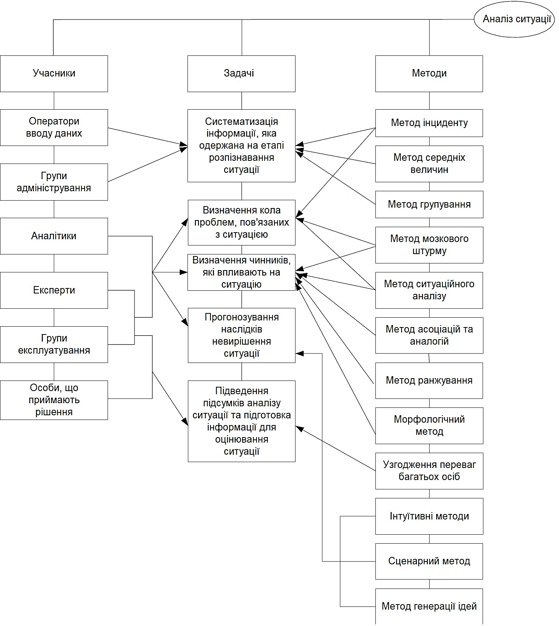
Рис. 1.3. Схема аналізу ситуацій

